Западный Административный Округ города Москва
Средняя общеобразовательная школа №802

Реферат
По Мировой Художественной Культуре на тему:

«Леонардо да Винчи.
Жизнь Великого Гения».

Учитель:
Постникова С. С.

Работа
Ученицы 9 «А» класса
Саболек Марианны Петаровны

Москва 2006 г.
ПЛАН РЕФЕРАТА

1. Пролог
2

2. Введение
3

3. Ранний период: Флоренция (1452 - 1482)
4

4. Первый миланский период (1482 - 1499)
11

4.1. Тайная вечеря
15

5. Второй Флорентийский период (1500 - 1503)
22

6. Второй миланский период (1503 - 1515)
28

6.1. «Битва при Ангиари»
28

6.2. Идеальная женщина Лиза дель Джокондо (Мона Лиза)
30

7. Последние годы жизни (1515 – 1519)
35

7.1. Духовное завещание Леонардо да Винчи
36

8. Эпилог
40

9. Список используемой литературы
41

1. ПРОЛОГ

Прочитав название моего реферата можно подумать, почему же я выбрала именно Леонардо да Винчи? Я могу объяснить три, самые весомые для меня, причины.
Во-первых, Леонардо да Винчи всегда интересовал, интересует и, я надеюсь, будет интересовать большинство людей, в том числе и меня. Нельзя не поразится тому объему знаний, которым он обладал, и тому количеству сфер деятельности, в которых он участвовал. Леонардо да Винчи был живописцем и скульптором, архитектором и инженером, в том числе и военным, математиком и астрономом; занимался математикой, астрономией, картографией, анатомией механикой… И никогда нельзя было сказать точно, кем по-настоящему был Леонардо: он всегда подстраивался под политическую обстановку города, в котором жил (в мирное время он был, например, живописцем, в военное – военным инженером и картографом).
Вторая причина, по которой я заинтересовалась Леонардо, - это книга Дэна Брауна «Код да Винчи». После того, как я ее прочитала и узнала вещи, о которых не знала раньше, Леонардо да Винчи как личность еще больше заинтересовал меня. К тому же я интересуюсь историей и историческими личностями, и такого Великого Гения, как Леонардо да Винчи, я не могла обделить вниманием. Это и есть третья причина моего выбора.

2. ВВЕДЕНИЕ

Флоренция была колыбелью итальянского Возрождения. XV и XVI век называют золотой эпохой Флоренции.
Летом 1502 г. жители Флоренции часто видели на улицах человека необычной наружности. Длинные волосы, тронутые сединой, струились из-под широкого берета на плечи и спину. Большая борода обрамляла лицо, спускалась до половины груди. Густые широкие брови нависали над внимательными глазами. Высокую могучую фигуру скрывала просторная одежда.
Один из величайших художников эпохи Возрождения был еще и выдающимся ученым, мыслителем и инженером. Он всю жизнь наблюдал и изучал природу – небесные светила и законы их движения, горы и тайны их возникновения, воды и ветры, свет солнца и жизнь растений. Как часть природы он рассматривал и человека, тело которого подчинено физическим законам, а лицо – служит еще «зеркалом души». Свою пытливую, деятельную, беспокойную любовь к природе он проявлял во всем. Именно она помогала ему открывать законы природы, именно эта любовь сделала его величайшим художником, с одинаковым вниманием запечатлевающим распускающийся цветок, выразительный жест человека и туманную дымку над горами.
Этого человека звали Леонардо да Винчи, жизнь которого можно разделить на пять основных периодов.
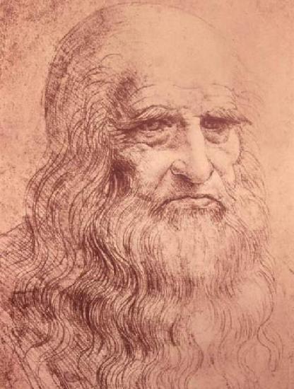

3. РАННИЙ ПЕРИОД: ФЛОРЕНЦИЯ (1452 - 1482)

«Думая, что я учился жить,
я учился умирать»
Леонардо да Винчи

Художник родился 15 апреля 1452 года в тосканском городке Винчи, близ Эполи, у подножия Албанских гор, на полпути между Флоренцией и Пизой. Одной стороной Винчи спускается в долину Арно, где лежит Флоренция, а другой поднимается вверх, к скалам. Величественный пейзаж открывается в тех местах, где протекало его детство: темные уступы гор, буйная зелень виноградников и туманные дали. Далеко за горами – Средиземное море, которое не видно из Анкиано. Затерянное местечко. Но рядом и просторы, и высь.
Городок Винчи никогда не отличался большими размерами, однако у него, как и у любого города, была своя достопримечательность – замок Гуиди. Замок был построен в XII по приказу герцогов Гуиди, контролировавших часть городов Тосканской провинции. Замок использовался в качестве стратегического военного пункта. Со временем рядом с крепостью стали появляться убогие домишки, а к концу XIII века власть Гуиди ослабла и крепость потеряла свое значение. Уже тогда, горстку домов у крепости называли «общиной Винчи» (винчи – это ивовые прутья, из которых тосканские крестьяне плели корзины).
Сейчас башня замка Гуиди превратилась в музей. Этот музей уникален тем, что в нем представлены все технические изобретения Леонардо.
Если мы посмотрим рисунки и рукописи Леонардо, дошедшие до наших дней, то с удивлением отметим, что в них нет ни одной записи, касающейся его юности. У него вообще чрезвычайно мало записей, имеющих отношение к собственной жизни. Однажды, излагая на бумаге теорию формирования рек, он обронил название деревни, в которой жил в детстве – Анкиано, - и тут же зачеркнул это слово.
Несмотря на то, что да Винчи похоже не любил место, где он родился и вырос, именно там он воспринял те первые впечатления, которые возбудили его широкую любознательность, его неугомонную потребность носиться холодным и подвижным умом над тайнами безграничной природы.
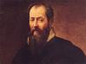
«Родился у меня внук от сера Пьеро, моего сына, 15 апреля 1452 года, в субботу, в третьем часу ночи. Назван был Леонардо. Священник Пьеро ди Бартоломео из Винчи окрестил его и присутствовал при сем…» так пишет о рождении Леонардо его дед, Антонио да Винчи. На крестины были приглашены почти все знатные люди города. Все кроме матери Леонардо, т.к. ребенок был незаконнорожденным.
Отец Леонардо был нотариусом, по семейной традиции, а его матерью была служанка харчевни. Узнав, что его сын имеет связь с недостойной его девушки, сер Антонио поспешил отдать своего сына за девушку из знатного рода, а Катарину за того, кто больше подходил ей по положению в обществе.
Внебрачный сын крестьянки Катерины и молодого нотариуса Пьеро рос у родителей матери в деревне Анкиано, потом переехал к отцу и его жене Альбиере.
Исключительная одаренность будущего великого мастера проявилась очень рано. По словам Джоржио Вазари, самого известного исследователя биографии да Винчи, он уже в детстве настолько преуспел в арифметике, что своими вопросами ставил в затруднительное положение преподавателей. Одновременно Леонардо занимался музыкой, прекрасно играл на лире и «божественно пел импровизации». Однако рисование и лепка больше всего волновали его воображение.
Зная о пристрастии сына к рисованию, его отец однажды принес ему деревянный щит, который передал ему один из жителей Винчи, чтобы тот отнес его к какому-нибудь художнику на роспись. Нотариус, видимо из экономии, отдал щит десятилетнему Леонардо, который решил нарисовать на нем голову Медузы Горгоны. В качестве моделей он использовал лягушек, пиявок и ящериц. На щите было изображено некое страшное чудовище, «которое выползало из темной расщелины скалы, причем из пасти этого чудовища разливался яд, из глаз вылетал огонь, а из ноздрей - дым». Чудовище на щите получилось такое страшное, что отец, увидев его, испугался. Для заказчика он купил другой щит, а творение сына продал за сто дукатов, что по тем временам было немалой суммой. Этот рассказ похож на легенду, но он хорошо передает реакцию современников на изумительную реалистичность творений Леонардо.
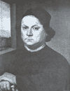
Это чуть ли не единственная история из детства Леонардо да Винчи, известная достоверно и точно.
В четырнадцатилетнем возрасте он переехал во Флоренцию, а когда сыну исполнилось пятнадцать, Пьеро согласился отпустить его в ученики Андреа дель Верроккьо - известного флорентийского живописца, архитектора и скульптора, человека разностороннего, как многие образованные люди Возрождения. Мастерская, или боттега, Верроккьо располагалась в самом центре города. Предположительно, неподалеку от дворца Гонди. Во Флоренции XV века боттеги были привилегией не только людей искусства, но так же и ремесленников. Они представляли собой довольно просторное помещение, совмещавшее в себе торговую лавку, дом хозяина и саму мастерскую. Двери боттег были открыты целый день, над входом висела табличка с именем хозяина. В таких мастерских царила особенная атмосфера. Ведь мальчики-ученики проводили здесь дни и ночи. Вместе ели, спали, растирали краски, готовили дерево, делали наброски. Учитель становился для учеников вторым отцом. Например, Донателло, который слыл очень щедрым человеком, держал деньги в узелке, и каждый из его друзей и учеников мог в любое время взять из узелка столько, сколько ему нужно, даже не ставя в известность учителя.
Похожая, но более сдержанная обстановка царила у Верроккьо. В его мастерской работали Перуджино, Боттичелли, Лоренцо ди Креди, который к тому времени уже успел сделать себе имя. Леонардо начинал с растирания красок и прочей черновой работы, одновременно постигая законы живописи и рисунка. Друзья по боттеге с недоверием смотрели на юношу, который все делал левой рукой. Необычной была и его манера рисовать. В рисунках Леонардо штриховка была слева направо, что делало его работы уникальными. Эта необычайная манера штриховки, по свидетельству современных экспертов, является куда более веским доказательством подлинности рисунков Леонардо, чем его подпись.
Отношения между Леонардо и Верроккьо были теплые, но Леонардо никогда не упоминал о своем учителе в записных книжках. В свою очередь да Винчи помогал младшим ученикам, таким как Лоренцо ди Креди, чей стиль настолько повторяет великого винчианца, что для различия их работ иногда требуется помощь эксперта. Большая часть работы Леонардо проходила в борьбе между свежестью и непосредственностью восприятия требованиями разума. Он откладывал в сторону изящные наброски и думал, как ввести их в жесткие рамки глубоко продуманных систем. Живопись приходила к математике через учение о перспективе и через оптику, скульптура – через учение о пропорциях, архитектура – через учение о массе и тяжести тел и через то же учение о пропорциях. Искусство становилось наукой. Никто не чувствовал этого так сильно, как Леонардо, и недаром в его творчестве искусство и наука стали двумя сторонами одного и того же, чем-то совершенно неделимым. Все эти увлечения начались и окрепли еще тогда, когда Леонардо работал в боттеге Верроккьо.
Верроккьо выполнял самые разнообразные заказы, поскольку был известен как превосходный скульптор и бронзолитейщик, опытный ювелир, рисовальщик костюмов и флагов, устроитель празднеств. В мастерской Верроккьо родилась таинственная многогранность Леонардо. Изо дня в день он наблюдал за образом жизни человека, ставшего главным учителем для него на всю жизнь. Именно на времена ученичество Леонардо пришлось множество бюстов и портретов флорентийцев; картины «Благовещение», «Крещение Христа», множество «Мадонн»; резные саркофаги для Медичи; бронзовые статуи «Давид», «Фома Неверующий», «Мальчик с дельфином»; величественная конная статуя Коллеони в Венеции. Верроккьо, по словам Вазари, никогда не сидел без дела. Он всегда трудился либо над какой-нибудь статуей, либо над живописным полотном; он быстро переходил от одной работы к другой, только бы не терять формы.
Можно представить, как быстро пролетели годы учебы Леонардо, годы познания мастерства, анатомии, перспективы... Леонардо радовал своего учителя успехами, и настал момент, когда маэстро начал привлекать ученика к участию в работе над композицией «Крещение Христа». Вазари специально останавливается на этом вопросе в своих «Жизнеописаниях»: «Леонардо, как я уже говорил, в детстве был отдан мессэром Пьеро в
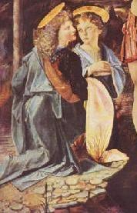
ученье Андреа дель Верроккьо, и случилось так, что его учитель начал рисовать картину, изображающую крещение Христа святым Иоанном. В этой картине Леонардо рисовал ангела, одетого в плащ; несмотря на то, что он был еще очень молод, его ангел получился гораздо лучше всех остальных фигур, выполненных Андреа. Тот больше никогда не притрагивался к краскам и в досаде сетовал на то, что ребенок оказался больше сведущ, чем он сам».
Этот маленький ангел оповестил Флоренцию о рождении нового гения. Ангел был изящен, был одет в голубой плащ, и вся его фигурка выглядит свободной и грациозной. Глядя на него, может показаться, будто ангел только что принял эту позу и в любое мгновение может прийти в движение. Кроме того Леонардо изобразил ангела сосредоточившим свое внимание на священном обряде. Если посмотреть на ангела Верроккьо, можно отметить резкий контраст между работами двух художников. Ангел Верроккьо скучающе смотрит в пространство, в то время как на лице ангела Леонардо можно отметить мягкость, некоторую женственность, чуть размытые контуры и знаменитую, едва уловимую улыбку. Вьющиеся волосы говорят о длящемся всю жизнь тяготении Леонардо к извилистым линиям; пробивающаяся сквозь камни трава возле колен ангела напоминает о глубоком восприятии элементов природы.
Леонардо внес существенный вклад и написание пейзажа в картине «Крещение Христа». Сразу видно, что изображенные на полотне водоемы и туманы, блики солнечного света и игра теней принадлежат руке да Винчи. Они выполнены совершенно не в стиле Верроккьо, они написаны масляными красками. Во времена Леонардо это была относительно новая техника, только пришедшая во Флоренцию с севера. Верроккьо предпочитал пользоваться традиционной яичной темперой и поэтому логично предположить, что Леонардо, склонный к экспериментированию, взялся за масло, в то время как его учитель продолжал работать по старинке.
Главным преимуществом масляных красок была возможность создания нюансов, и Леонардо немедленно воспользовался этой возможностью при работе над задним планом «Крещения Христа».
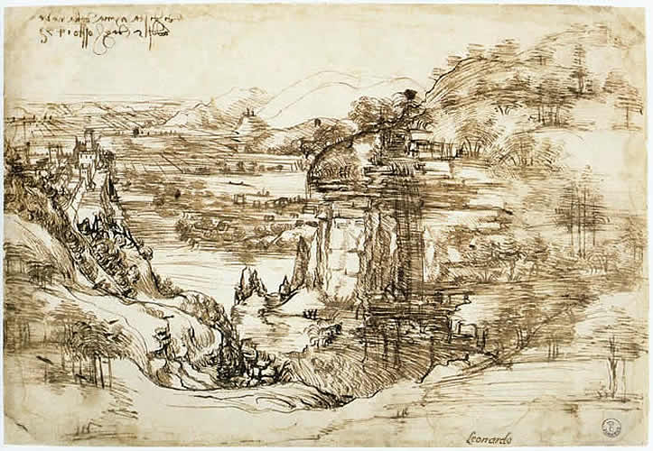
Уже тогда Леонардо считал пейзаж не просто фоном для человеческих фигур. Он считал пейзаж неотъемлемой частью картины.
И вскоре после окончания работы над «Крещением» Леонардо сделал рисунок, который известный немецкий исследователь Леонардо Людвиг Хейденрайх считает «первым настоящем пейзажем в искусстве». Этот рисунок был выполнен пером и запечатлел долину Арно с высоты. Рисунок сделан быстрыми, беглыми штрихами, которые придают ему восточный колорит. Он полон движения, колебания воды и трепета листьев. Это один из немногих точно датированных рисунков Леонардо. На нем надпись: «День св. Марии в снегах, 5 августа 1473 года». Может быть, Леонардо датировал этот рисунок просто потому, что был молод и испытывал удовольствие от своего набирающего силу таланта, а возможно, он увидел в своем творении нечто особенное и захотел оставить точно свидетельство о том, когда оно было сделано.
Так же стоит обратить внимание к другой ранней картине Леонардо. Это «Благовещение» (галерея Уффици во Флоренции). Картина может быть датирована весьма точно благодаря аналою (высокому столику с покатым верхом, на который в церкви кладут иконы, книги, крест), на который немного испуганная Дева Мария положила правую руку. Аналой очень напоминает гробницу Медичи, находящуюся в церкви Сан Лоренцо во Флоренции. Гробница была изготовлена в мастерской Верроккьо около 1472 года и, вероятно, использовалась Леонардо в качестве модели. Это полотно нельзя считать великим произведением искусства, и уж тем боле не улучшили его позднейшие исправления: неизвестный соавтор значительно увеличил крылья прилетевшего архангела. В оригинале эти крылья рисовались с птичьих и выглядели изящно и соразмерно, после исправления они стали казаться гротескными.
В двадцать четыре года Леонардо открыл собственную мастерскую. С тех пор он будто остановился в развитии – его ранние наброски так же совершенны, как и творения последних лет.
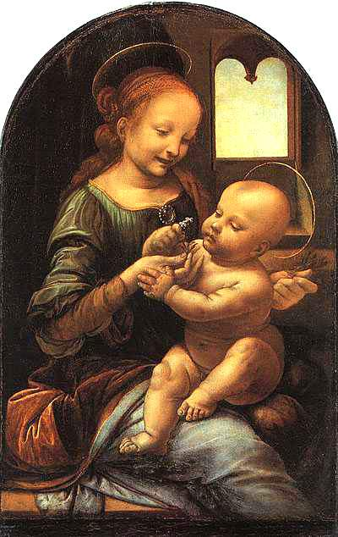
В это время в жизни Леонардо наступает период, наполненный темой Мадонны с младенцем. Приблизительно с 1476 по 1480 годы (да Винчи тогда было 24-28 лет) он создает этюды на эту тему. Некоторые из них превратились в картины, некоторые так и остались набросками. Среди набросков стоит отметить этюды «Мадонна с младенцем и кошкой» и «Мадонна с младенцем и тарелкой фруктов». Они, как все работы, полны грации и непосредственности.
К ранним работам этого периода, дошедшим до наших дней, относятся картины: «Мадонна с цветком», или «Мадонна Бенуа» (Мюнхенский музей, примерно 1478 год; наименование «Бенуа» происходит от фамилии бывшего владельца картины). Леонардо взял тему, обычную для его времени: в образе мадонны-богоматери с младенцем художник воспевал материнство. Леонардо изобразил юную мать в тот момент, когда она играет со своим ребенком – протягивает ему цветок и с улыбкой следит за тем, как неловко он старается схватить его. Перед зрителем возникает простая жизненная сценка.
Добиваясь впечатления реальности, Леонардо старался придать изображению объем и рельефность. Основное изобразительное средство, которое помогало ему в этом, - светотень, т.е. передача рельефности предметов на плоскости картины с помощью игры света. Леонардо, который знал и изучал вопросы падения и отражения светового луча, сознательно, как ученый, подметил и передал множество оттенков света, тончайшие переходы тени, иногда прерывая густую тень нежной полоской отсвета. Этими изобразительными средствами Леонардо пользовался на протяжении своего творчества.
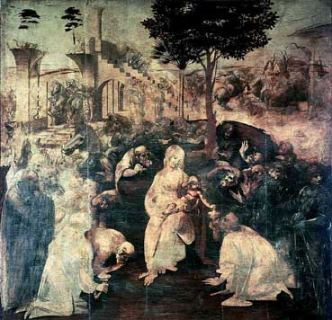
После создания «Мадонны Бенуа» Леонардо написал картину «Мадонна Лифте» (или «Мадонна Литте» ок. 1490). На этот раз художник все внимание сосредоточил на выразительном лице матери, передал ее нежный, задумчивый взгляд.
Рисуя картины, Леонардо замечал такие вещи, которые можно было выявить только после замедленной съемки.
В эти годы, кроме «Мадонн», Леонардо пишет два больших полотна – «Поклонение волхвов» и «Святой Иероним». Вазари отмечал, что «во многих своих картинах, он большее значение придавал изображению природы, а не самих людей». Так и в этих картинах, Леонардо больше внимания уделил не фигурам святых, а их окружению, детально выписав перья и листья деревьев. В этом отразился его пантеизм – убежденность в том, что в природе нет ничего незначительного, поскольку во всем пребывает Бог.
Очень четко это видно в работе, сделанной для португальского короля. На этой картине, изображающей грехопадения Адама и Евы, представлены различные травы, растения и животные с такой тщательностью и таким правдоподобием, что «ни один божественный талант не мог бы создать ничего более совершенного». Например, изображенные фиговое дерево и пальма вырисованы с такой тонкостью, что их могли создать только терпение и талант Леонардо. Однако восхищаясь живостью природы, Вазари ни словом не обронился о человеческих фигурах картины – Адамы и Евы.
Другое его произведение, написанное в этот же период, - Мадонна, сделанная для папы Клемента VII. «Превосходная картина», - кратко замечает Вазари и сейчас же переходит к характерной для художника детали. «Между другими вещами, - пишет он, - Леонардо изобразил здесь стеклянный сосуд с цветами, наполненный водой. Вода эта, на своей поверхности, кажется совсем живой и влажной, более живой, чем настоящая вода». Опять-таки не Мадонна восхищает художника-биографа, а предметы природы, переданный с волшебной точностью.
Леонардо да Винчи с удивительной точностью изображал не только лицо человека, но и его тело, хотя в то время даже врачи плохо знали анатомию. Юноша подглядывал за купальщиками в бане и тайком покупал у могильщиков мертвые тела, чтобы узнать их строение. Кроме того, он мог часами бродить по городу, делая сотни зарисовок людей и предметов в записной книжке, с которой не расставался с юных лет.
По словам Вазари, «заметив забавное лицо, он мог целый день преследовать этого человека, а, вернувшись домой, рисовал его голову так хорошо, как будто этот человек сидел перед ним».
Не смотря на то, что почти все его картины были написаны на религиозные темы, художника никто не видел за молитвой. Его улыбчивые ангелы навевали любые мысли, кроме благочестивых. Вазари писал: «У него был настолько еретический склад ума, что он не исповедовал ни одной религии».
Но заказчикам не было дела до религиозных воззрений Леонардо – они желали получать от него не рассуждения, а готовые картины. Столкнувшись с неприятием и насмешками, художник в 1482 году покинул Флоренцию и отправился в Милан. По приезду в Милан, Леонардо устроился у Амброджио де Предис – придворного живописца.

4. ПЕРВЫЙ МИЛАНСКИЙ ПЕРИОД (1482 – 1499)

«Единственное настоящее занятие поэта заключается в том,
чтобы выдумывать слова людей, говорящих друг с другом,
только их он представляет чувству слуха, как природные,
так сами по себе они созданы человеческим голосом.
Во всем остальном он превзойден живописцем»
Леонардо да Винчи

Жизнь в Милане била ключом. Во главе Миланского герцогства стоял Лодовико Сфорцо, у которого было прозвище Моро (прозвище появилось из-за того, что одной из эмблем герцогов Сфорцо было тутовое дерево - моро). Нынешний регент Милана, третий сын герцога Сфорцо, прославился больше хитростью и коварством, нежели силой. Добиваясь абсолютной власти, он искренне считал, что в таком важном деле все средства хороши и предпочитал войне интригу.
Сфорцо с подозрением относился ко всему новому, особенно если это исходило от немиланцев. Однако Леонардо понимал, что Милан для него самая благодатная почва, в отличие от Флоренции, где ему не удалось в полной мере развернуть свои дарования и стремления. Да Винчи холодным и рассудочным умом просчитал, что ему нужна широкая арена, где бы он мог явиться зачинщиком в самых разнообразных областях деятельности.
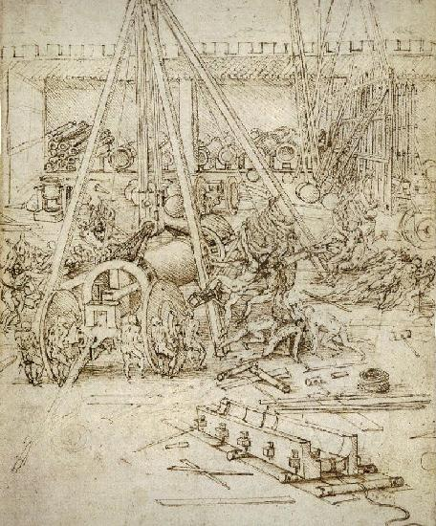
В Милане он мог свободнее, шире, почти вне конкуренции раскрыть свой изобретательный талант под покровительством Лодовико Сфорцо. Лодовико Моро высоко ценил флорентийца. Леонардо не переставал удивлять его своими способностями по части хитрых механизмов, которые изготовлял для придворных праздников. Общество Леонардо льстило Лодовико. Правитель Милана чувствовал, что Леонардо способен принести городу славу и назначил художнику жалованье в размере 5 тысяч дукатов в год – по тем временам это были немалые деньги. Да Винчи перебрался в центр города.
Чем же Леонардо да Винчи смог заслужить такое расположение к себе со стороны правителя? Существует мнение, что это благодаря письму, которое да Винчи писал Лодовико Сфорцо, рекламируя себя не как художника и скульптора, а в качестве военного эксперта и изобретатель оружия.
«У меня есть планы мостов, - писал он, - очень легких и прочных, весьма пригодных к переносу... Я нашел способы, как разрушить любую крепость или какое-либо другое укрепление, если, конечно, оно не построено на скале… У меня есть чертежи также для изготовления пушек, очень удобных и легких в транспортировке, с помощью которых можно разбрасывать маленькие камни наподобие града… Я знаю, как добраться в определенное место через пещеры по секретным путям безо всякого шума, даже если для этого придется проходить узкими траншеями или под рекой… Я могу делать колесницы закрытые, безопасные и неприступные, которые со своей артиллерией врываются во вражеский строй, и ни один человек не сможет им противостоять… Я могу создать такую пушку, мортиру или другое артиллерийское орудие, что оно будет выгодно отличаться от тех, которые обычно используются… Я могу создать катапульту, баллисту ли другую машину удивительной силы…»
Писав письмо, Леонардо не забыл упомянуть, что он искусен в живописи и скульптуре и может взяться за конную статую, план которой в то время вынашивал Сфорцо.
Леонардо все хорошо рассчитал. В эпоху Возрождения для художников было вполне естественно заниматься оружием. Человек, который мог писать картины, спокойно мог нарисовать и фортификационные сооружения; а человек, занимавшийся архитектурой, мог отлить как статую, так и пушку. Леонардо, как и Микеланджело, рисовал планы оборонительных сооружений Флоренции. Леонардо в своей бесконечной тяге к знаниям черпал свои знания из разных источников, во многом переосмысливая и дополняя чужие проекты. Так, например, его «закрытые колесницы, безопасные и неприступные», в примитивном виде появились еще в римские времена. Это были колесные конструкции, покрытые тяжелыми деревянными щитами и предназначавшиеся для взятия городских стен. Леонардо значительно усовершенствовал эту идею, превратив колесницу в прикрытую панцирем вооруженную повозку. Также из книг он почерпнул идею колесницы, снабженной косами, и усовершенствовал ее, создав механизм, вращающий лезвия горизонтально.
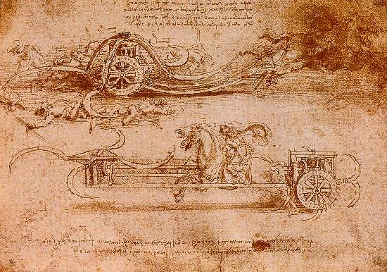
Леонардо оставил леденящий душу рисунок действия этой колесницы и сделал ниже пометку, что такие колесницы принесут больший вред тем, кто их использует, нежели тем, против кого они направлены. Среди артиллириских орудий Леонардо была пушку с тридцатью шести стволами, установленными в три ряда по двенадцать стволом в каждом. Наряду с остальными техническими изобретениями Леонардо создал эскиз корпуса снаряда, который взрывается при ударе, рассеивая вокруг куски металла. Однако эти идеи, как и многие другие гениальные идеи Леонардо, не были воплощены в реальность. Создавая эти изобретения, он, скорее всего, был увлечен самой идеей, нежели ее реализацией.
Расхваливая себя герцогу как военного эксперта, Леонардо интуитивно действовал с пользой для себя. Лодовико просто не удостоил своим вниманием его военные идеи: его привлекало в Леонардо именно искусство.
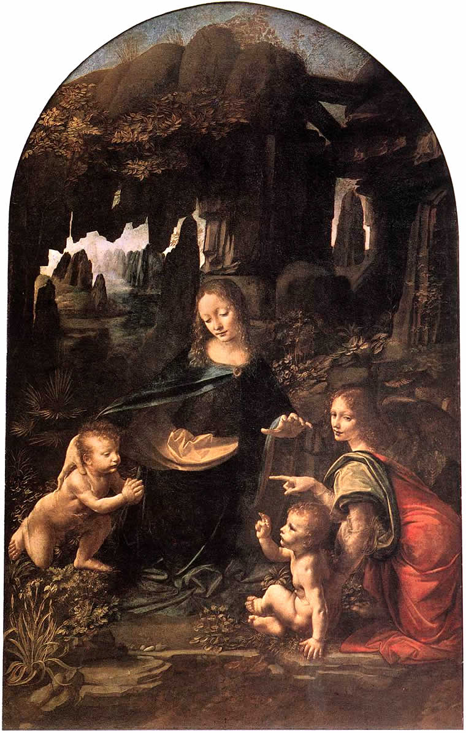
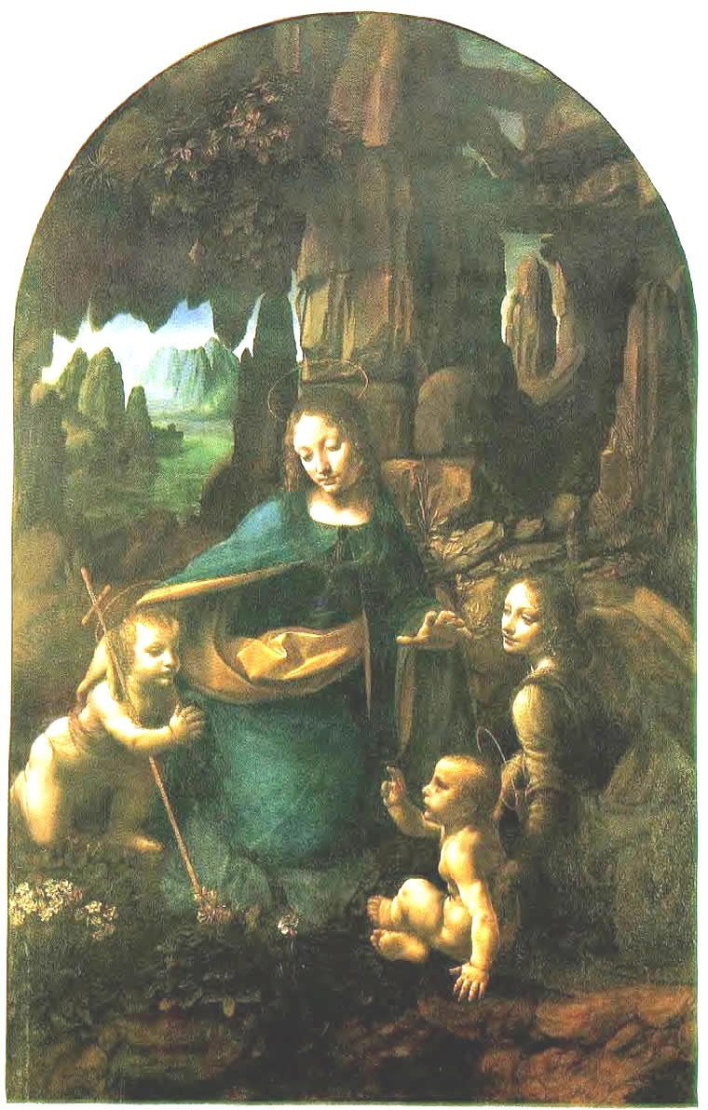
В апреле 1483 года придворный живописец Амброджио де Предис получил заказ от Святого Братства на изображение Мадонны с младенцем, ангелами и пророками. Вместе со своим братом он принялся за работу. По замыслу де Предис, это должен был быть триптих, центральную часть которого доверили Леонардо. Со времен живописца Чимабуэ Мадонну изображали на троне, что должно было подчеркивать ее величие. Леонардо первый запечатлел Деву Марию на земле, среди камней и трав, назвав картину «Мадонна в скалах». Эта картина вызвала немало недовольства со стороны Братства. Они не заказывали изображение Иоанна Крестителя. Смущала их картина и в целом. Картина пугала и завораживала одновременно; монахи чувствовали в полотне какую-то скрытую тайну, известную
лишь ангелу. Монахи решили, что крылатое существо, едва скрывающее улыбку, - это дьявол. Позднее появился второй вариант «Мадонны в скалах» - более светлый, лишенный мистики с ангелом, смотрящим вдаль.
И все же это полотно – своего рода мистическое откровение. Окружающая Мадонну обстановка вовсе не земного происхождения – вода, открытая небу пещера, дающая кров Мадонне, ангелу и младенцам, Христу и Иоанну. Все фигуры в высшей степени грациозны, жесты их непринужденны, детали пейзажа правдивы настолько, как если бы их писал геолог или ботаник.
После написания «Мадонны в скалах» у Леонардо появились почитатели и подражатели. Его прозвали Флорентийским маэстро. Учиться у него было мечтою многих, но в дом Леонардо вошло лишь несколько человек, выбранных скорее из эстетических, чем из практических соображений.
Почти все ученики Леонардо отличались красотой. Возможно, его ученики были и талантливы, но, войдя в мастерскую Леонардо, они навсегда остались лишь учениками великого и непревзойденного флорентийца. Впрочем, в то время юноши считали себя избранными и надеялись на блистательной будущее.
У да Винчи не было любимчиков, но некоторые из своих учеников ему были особо близки: Салаи и Франческо Мельци. Нельзя было сказать, что Салаи, или как впоследствии прозвал его да Винчи Салаино, был талантливым учеником. Леонардо постоянно завершал его картины: то штрих где-то дорисует, то вообще что-то перерисует. Салаи также часто воровал и не только у незнакомых людей, но и у своего учителя. Леонардо знал об этом, но, несмотря на это продолжал водить его с собой в богатые дома, даже в Замок Моро. Другим близким учеником Леонардо был Бельтраффио, богатый и знатный миланец, живший с 1467 по 1516 года. Но, пожалуй, единственный человек, который по-настоящему любил Леонардо, был Франческо Мельци. Когда впоследствии Леонардо решил переехать во Флоренцию, Франческо последовал за ним. Ему же, по духовному завещанию Леонардо, были переданы все рукописи, рисунки и инструменты Великого маэстро.
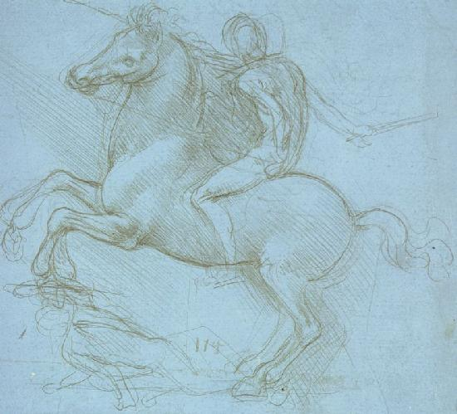
Но пока Лодовико был у власти, Леонардо делал все, чтобы быть ему необходимым. И Моро ценил его изобретательный ум и выдержанное спокойствие. Но Леонардо было все равно, с каким человеком он имеет дело. Человеческие качества своего покровителя его мало волновали.
Первое поручение, полученное Леонардо от Сфорца, была конная статуя. Над ней художник с перерывами работал 16 лет. Лодовико приказал воздвигнуть статую Франческо Сфорца – великого основателя новой династии, чтобы укрепить свою власть. Лодовико обратился к Леонардо с такой речью: «Конь, которого ты нам изготовишь, не уступит великолепием замысла и новизною ни одному из твоих произведений».
Леонардо много работал над «Конем», и впервые публично он был представлен на свадьбе племянницы Лодовико, Бианки Марии Сфорца. Готовая модель была выставлена под триумфальной аркой на площади дворца. Впервые миланцы увидели Леонардо да Винчи как скульптора, а не учредитель торжественных мероприятий. Однако и здесь судьба сыграла с да Винчи злую шутку: статуя не была перелита в бронзу (бронза была нужна для отливки оружий) и была разрушена во время войны.
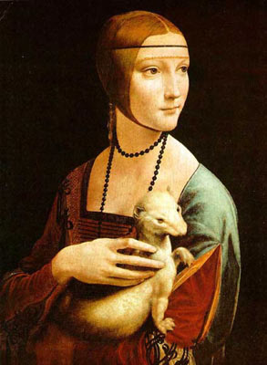
Занимаясь статуей Франческо Сфорца, не забывал про свои и художественные таланты. Примерно в 1490 году пишет портрет одной из любимых женщин Моро, Чечилии Галлерани. Художник изобразил примадонну с горностаем на коленях, и для потомков эта работа сохранилась под названием «Дама с горностаем». Работая над портретом, Леонардо сказал: «Одна и та же поза будет казаться изменчивой до бесконечности, так она может быть видима с бесконечно многих мест, а эти места обладают непрерывной величиной, а непрерывная величина делима до бесконечности». Сфорца был в восторге от картины, однако Леонардо был в восторге больше не от портрета, а от самой модели. Существует версия, что их связывала то ли нежная дружба, то ли пылкая, но платоническая любовь. Но даже рядом с такой обворожительной женщиной, как Чечилия, Леонардо оставался верен себе. Он был одинаково ровен и с ней, и с другими женщинами.

4.1. ТАЙНАЯ ВЕЧЕРЯ

«Душевные состояния приводят в движение лицо человека
различными способами: один смеется, другой плачет, иной
веселится, другой печалится, один обнаруживает гнев,
другой жалость, один удивляется, другой ужасается,
одни кажутся глупцами, другие – размышляющими и
созерцающими. И такие состояния должны
сопровождаться движениями рук, лица и всего человека»
Леонардо да Винчи

В 1495 году опять же по просьбу Сфорца Леонардо начал писать «Тайную вечерю» на стене трапезной доминиканского монастыря Санта Мария деле Грацие в Милане. В творчестве Леонардо она стала вершиной. Все, что Леонардо обдумывал в тиши своих уединений, нашло воплощение в этой картине. Все, что он писал раньше, получило в ней завершение. После того, как «Тайная вечеря» была написана, слава Леонардо как художника прогремела по всей Италии.
Многие исследователи при исследовании картины выпускают из внимания один факт: размещение тринадцать человек за прямым столом. Замысел размещения за столом тринадцати апостолов воистину гениален. Двое по краям, в профиль к зрителю, остальные лицом к нему. В середине, отдельно от других, Христос на фоне светлого пятна, образуемого окном. По обе стороны от него двенадцать фигур. Христос – центр всей композиции, на его лице мягкая, покорная печаль; глаза опущены.
Леонардо много размышлял над тем, как изобразить человеческие эмоции. Одна из ключевых фраз в его «Трактатах» такова: «У художника есть две цели: человек и проявление его души. Первая проста, вторая трудна, потому что он должен раскрывать с ее помощью движения». Слова Христоса «Один из вас предаст меня» произвели огромное впечатление на апостолов, и каждый отреагировал на него соответственно своему характеру. Фигуры полны динамики, но динамика их внутренняя, сдержанная.
В сцене нет никакой суеты, никаких утрированных положений, нет ртов, раскрытых для крика, выпученных глаз, воздетых рук, но движений очень много. Это впечатление достигается композицией картины.
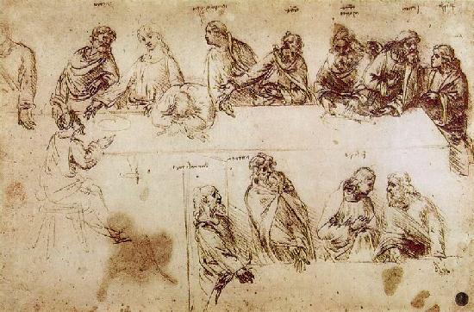
В своих заметках Леонардо перечислил несколько жестов, которые ему казались подходящими для картины, - некоторые из этих жестов он сохранил, другие отбросил. «Тот, кто только что пил поставил стакан на стол и повернул голову в сторону говорящего (зачеркнуто). Другой сжал пальцы рук и с нахмуренным видом повернулся к своему соседу (зачеркнуто). Третий протянул руки и раскрыл ладони, голова его втянута в плечи, на устах удивление (святой Андрей). Еще один что-то говорит в самое ухо соседу, а тот повернулся к нему с живым интересом, в руках у него нож (святой Петр)… а еще один, который тоже держит нож, повернулся и ставит на стол стакан». Последний жест был сохранен, но несколько видоизменен и отнесен к Иуде, который сжимает в руке не нож, а кошелек с деньгами и вместо стакана ставит на стол соль, согласно суевериям считавшуюся символом угрожающего или неизбежного зла.
Определенная трудность заключалась в выделении Иуды. Ведь по замыслу художника необходимо было, чтобы зритель сразу же узнал его. Даже такие художники Раннего Возрождения как Кватроченто, Андреа дель Кастаньо и Доменико Гирландайо не нашли лучшего способа, чем Леонардо. Раньше, с самого начала христианского искусства, Христоса с одиннадцатью учениками изображали с одной стороны стола, а Иуду с другой. И только Леонардо нашел приемы, которые позволили посадить Иуду вместе с другими апостолами, но, тем не менее, найти такое лицо, на которое бы зритель тотчас обратил внимание. Впрочем, лица всех действующих персонажей Леонардо искал очень тщательно.
Апостолы были списаны с обычных людей, которых Леонардо встречал в Милане и окрестностях города. Он окружил их предметами повседневного быта, совершенно не заботясь о какой-нибудь архаике. На картине и скатерть, и ножи, и вилки, и посуда такие же, какими пользовались монахи этого монастыря в своей трапезной.
Впечатление от работы, завершенной в 1498 году, было потрясающим: происходило смешение реальности и иллюзии, комната монастыря становилась точно продолжением живописи. Стена, с которой художнику пришлось иметь дело, представляла для него значительные трудности: площадь ее составляла примерно 4 на 9 метров, что требовало большого мастерства при создании фона. Андреа дель Кастаньо, столкнувшись примерно с теми же проблемами, решил сперва нарисовать фон, а затем фигуры, в результате чего его персонажи представлены сидящими в монотонном ряду. Леонардо же сперва нарисовал фигуры, а потом – задний план, благодаря чему ограничения, связанные с высотой стены, были сняты: пространство кажется обширным и почти воздушным, а вся картина по праву считается шедевром линейной перспективы.
Для изображения Христа Леонардо нашел двоих натурщиков. Вот, как он пишет об этом в своих заметках: «Христос: граф Джованни, который служил при дворе кардинала де Мортаро… Алессандро Кариссимо из Пармы для рук Христа». В итоге, Христос становится как бы обобщением картины: глубоко трогательная, соотнесенная с вечностью фигура, которую Леонардо обозначил с помощью спускающейся с левого плеча Христа мантии холодного голубого цвета – цвета отстраненности.
В своем жизнеописании Вазари приводит забавный случай, связанный с Леонардо и «Тайной вечерею» и прекрасно характеризующий манеру работы художника и его острый язык. Недовольный медлительностью Леонардо, приор монастыря настойчиво требовал от него, чтобы он скорее закончил свое произведение. «Ему казалось странным видеть, что Леонардо целую половину дня стоит погруженный в размышления. Он хотел, чтобы художник не выпускал кисти из рук. Не ограничиваясь этим, он пожаловался герцогу и так стал донимать его, что тот был вынужден послать за Леонардо и в деликатной форме просить его взяться за работу, всячески давая при этом понять, что все это он делает по настоянию приора». Затеяв с герцогом разговор, Леонардо указал ему, что он близок к окончанию росписи и что ему остается написать лишь две головы – Христа и предателя Иуды. «Эту последнюю голову он хотел бы еще поискать, но в конце концов, если он не найдет ничего лучшего, он готов использовать голову этого самого приора, столь навязчивого и нескромного. Это замечание весьма рассмешило герцога, сказавшего ему, что он тысячу раз прав. Таким-то образом бедный смущенный приор оставил в покое Леонардо, который закончил голову Иуды, оказавшуюся истинным воплощением предательства и бесчеловечности».
По словам писателя Джиральди, когда Леонардо да Винчи принимался писать фигуру какого-нибудь человека, он обдумывал общественное положение и свойства, т.е. должен ли это быть человек знатный или плебей, приветливый или суровый, озабоченный или веселый, старый или молодой, раздражительный или спокойный, добрый или злой. Потом, остановившись на той или другой идее, он отправлялся туда, где надеялся встретить людей такого рода. Там он с пристальным вниманием наблюдал лица, манеры, одежды и движения. Найдя подходящую модель, он набрасывал ее карандашом в своей маленькой книжке, которую всегда держал за поясом.
Такую подготовительную работу он проделывал до тех пор, пока не заносил в альбом все, что нужно было для произведения. Так он поступал при всякой своей художественной работе, и так же, но с особенным терпением, которое смущало окружающих, действовал он, когда писал «Тайную вечерю».
Закончив фигуру Христа и одиннадцати апостолов, Леонардо да Винчи выписал тело Иуды вплоть до головы – остановился. Он долго искал подходящее лицо, и, в конце концов, Леонардо встретил на улице искомую модель. И тут же грубыми штрихами запечатлел ее в своем альбоме, а затем, воспользовавшись прежними набросками, довел фигуру Иуды до совершенства.
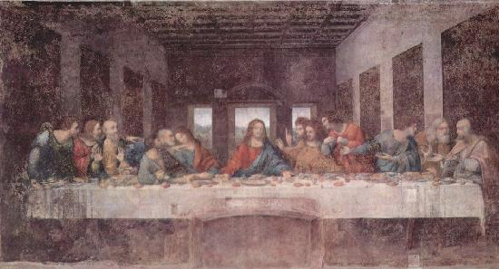
«Тайная вечеря» - самое зрелое и законченное произведение Леонардо. В этой росписи мастер избегает всего того, что могло бы затемнить основной ход изображаемого им действия; он добивается редкой убедительности в композиции.
Учеников Леонардо сознательно разбивает на четыре симметрические группы, полные жизни и движения. Стол делает небольшим, а трапезную – строгой и простой. Это дает возможность сосредоточить внимание на фигурах, обладающих огромной пластической силой. Ведь основной задачей, которую поставил себе Леонардо в «Тайной вечере», было реалистическая передача психологического состояния на слова Христа: «Один из вас предаст меня». Рисуя апостолов с реальных людей, на картине Леонардо заставляет каждого из них по-своему реагировать на произнесенные слова.
Психологические средства выражения Леонардо а «Тайной вечере» достигают такого совершенства и глубины, равные которым напрасно было бы искать во всем итальянском искусстве XV века. Это прекрасно понимали современника мастера, воспринимавшие «Тайную вечерю» Леонардо как новое слово в искусстве.
Леонардо да Винчи предстает перед нами в этой работе великим, загадочным художником. В его произведении мы видим отражение сложных идей, но не находим той человечной простоты, которая мгновенно проливается от художника в душу зрителя...

В то время у правителя Милана было достаточно шаткое положение. Власть пытался захватить племянник Сфорца Джиан Галеаццо. Но вскоре Галеаццо умирает. После смерти Джиана по городу пошли слухи, что Моро приказал изобретательному Леонардо да Винчи отравить законного герцога. Повсюду шептались об отравленном дереве в его саду. Кто пустил слух – неизвестно, но экспериментальное дерево действительно существовало. В дневниках Леонардо можно найти следующую запись: «Если сделать сверлом отверстие в молодом дереве и вогнать туда мышьяку и реальгару, сублимированных и растворенных в водке, то это имеет силу сделать ядовитыми плоды его или его иссушить. Но следует названному отверстию быть большим и доходить до сердцевины и быть сделанному в пору созревания плодов, а названную ядовитую воду следует впускать в такое отверстие при помощи насоса и затыкать крепким куском дерева». Неизвестно, чем на самом деле закончился эксперимент, но в 1494 году Джиан Галеаццо умер. Лодовико Сфорца стал единственным и законным правителем Милана, а город пребывал в уверенности, что это дело рук да Винчи.
Да Винчи обвиняли в сговоре с темными силами, матери прятали своих детей, когда он проходил по улице. Его считали антихристом, называли колдуном с недобрыми глазами. Опасения горожан не были лишены основания. В замке Сфорцеско Леонардо демонстрировал рисунки, которые шокировали даже Лодовико. «Это Бог войны», - говорил правитель Милана, видя военные приспособления да Винчи. Колесница, оснащенная вращающимися ножами, похожая на мясорубку, всевозможные арбалеты, бомбарды, приспособленные для уничтожения вражеских судов, костюм для хождения под водой и многое другое… Безумная фантазия Леонардо выходила за пределы человеческих представлений о войне. Впрочем, Леонардо меньше всего заботило мнение окружающих.
Несмотря ни на что да Винчи нельзя отказать в некоторых моральных принципах. Вот что Леонардо пишет в одном из своих дневников: «Как и почему я не рассказываю о своем способе оставаться под водою столько времени, сколько можно оставаться без пищи. Этого я не обнародоваю из-за злой природы людей, которые этот способ использовали бы для убийств на дне моря, проламываю дно кораблей, топя их вместе с находящимися в них людьми; и если я учил другим способам, то это потому, что они не опасны, так как над водой показывается конец трубки, посредством которой дышат…»
В этот период миланской жизни Сфорца начал платить Леонардо больше, и у него появилась возможность продолжать свои научные занятия. Он изучал затмение солнца и замечал, что, чтобы наблюдать солнце без ущерба для зрения, следует смотреть на него через булавочные проколы в листе бумаги.
Именно на эти годы жизни в Милане приходятся его первые пространные записи, вместе с живописью составляющие главное его наследие. Свои записи Леонардо вел до конца жизни, записывая их вместе с чужими, так что в конце концов у него получилась некая свободно выстроенная энциклопедия с перепутанными страницами. Он надеялся все привести в систему, о чем гласит запись дневника от 1508 года: «Эта книга станет справочником. Она сложилась из множества страниц, которые я в нее вписал, надеясь впоследствии все привести в порядок... Верю, что, прежде чем закончу ее, я должен буду приводить ее в порядок множество раз, и поэтому, о Читатель, не проклинай меня за то, что интересующих меня предметов слишком много, а память не в состоянии удержать их все…». Приступив к этой так называемой энциклопедии, он постоянно прерывал работу ради других занятий, и особенно ради изобретательства: сконструировал машину для напильников, прокатный станок, станок для выделки сукна, который вдвое увеличивал производительность труда. Однако Лодовико по-прежнему не обращал никакого внимания на его изобретения.
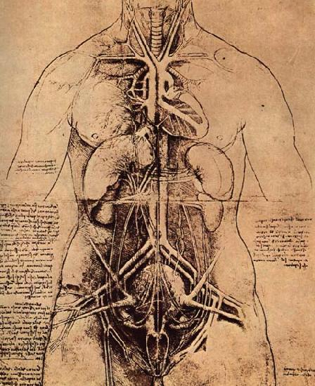
Наряду с изобретениями Леонардо опять начал заниматься анатомией. Он уже получил некоторый опыт в анатомии во Флоренции, работая в анатомическом театре. Многие художники Возрождения интересовались анатомией как вспомогательным средством для правильного представления о человеческом теле. Такие художники, как Поллайоло, сами производили резекцию трупов, обнажая мускулы, которые их интересовали. Очень немногие вскрывали черепную коробку, грудную клетку или брюшную полость. Ранний интерес Леонардо к анатомии был не больше, чем у Поллайоло, однако направление его ума было таковым, что он всегда шел в глубину: узнав однажды, как работает какая-то вещь, он стремился узнать, почему она устроена так, а не иначе. И к анатомии он начал подходить не только с прикладной целью. Первыми частями тела, которыми он обладал, были нога и голова. Церковь терпимо относилась к анатомированию, если оная совершалось осторожно и тихо, но вынуждена была принимать меры, когда тайное становилось явным. Когда у Леонардо появилась человеческая голова, он был все еще новичком в анатомии. Однако он не удовольствовался изучением только внешней стороны черепа. На рисунке, который очень любят современные практиканты-медики, он показал череп, рассеченный надвое, так, что видны корни зубов, носовые и челюстные пазухи – детали, совершенно не интересные для художника.
Как анатом и физиолог, Леонардо любил присутствовать при смертных казнях. Он наблюдал судорожные движения бровей, глаз и всего тела. Среди рисунков Леонардо есть один, изображавший убийцу Джулиано Медичи, летучий набросок, сделанный в 1479 году на месте казни.
В это время Леонардо начал выступать при дворце в качестве декламатора сатир, баллад и «пророчеств», которые сам и сочинял. «Пророчества» Леонардо на самом деле были скорее загадкам. Вот, например, одна из них: «Появится множество общин, члены которых спрячутся со своими детьми в мрачных пещерах и там смогут пропитать себя и свои семьи в течение долгих месяцев, обходясь без света, искусственного или природного». После того как двор пытался отгадать загадку, Леонардо сообщал название: «Муравейники».
Однако некоторые «пророчества» никогда не были произнесены вслух. Известно, что Леонардо критиковал церковь, что в то время не приветствовалось. И возможно, что «пророчества», связанные с церковью, он сочинял только для себя: «Великое множество людей начнут торговать публично и беспрепятственно очень дорогими вещами, без разрешения на то хозяина этих вещей. Вещами, которые никогда им не принадлежали и над которыми они никогда не имели власти. И человеческое правосудие не будет препятствовать этому». («О торговле раем»).
Именно у Сфорца Леонардо стал отдавать значительную часть времени математике. Его ближайшим товарищем и помощником в этом деле был францисканец Лука Пачоли, друг многих художников и преподаватель математике. Леонардо даже делал иллюстрации к учебнику Пачоли «о божественных пропорциях».
Несмотря на свою деятельную и насыщенную жизнь, в последние годы Лодовико Сфорца стал меньше платить своему художнику. Леонардо писал умоляющие письма, в которых просил полностью выплачивать принадлежавшие ему деньги. Сохранилась только часть письма, разорванного по вертикали, поэтому строки его не окончены: «Мой господин, зная, что ум вашего сиятельство занят… напомнить вашему сиятельству о моих печальных обстоятельствах, так что я бы сохранял молчание… моей жизни на службе у Вас я всегда готов был повиноваться… О коне я не скажу ничего, потому что знаю времена… к вашему сиятельству, насколько мое жалованье уже два года отстает от… известные работы, с помощью которых я мог б показать тем, кто должен прийти, что я был…»Лодовико имел возможность притвориться ничего не понимающим, что он и сделал.
В 1499 году Лодовико Сфорца теряет власть, сделав роковую ошибку. Его отправили во Францию как преступника. Леонардо еще некоторое время оставался в Милане. По поводу обрушившегося на герцога бедствия Леонардо сделал несколько бесстрастных записей в дневнике: «Герцог потерял свое положение, свои владения и свободу и ни одно из своих начинаний не увидел осуществленными». Затем вместе со своим другом Лукой Пачоли и любимым учеником Салаино Леонардо покинул Милан и отправился во Флоренцию.

5. ВТОРОЙ ФЛОРЕНТИЙСКИЙ ПЕРИОД (1500 - 1503)

«Настали времена испытаний. О, если бы Господь устроил так,
чтобы я первым подвергся им. На мою долю достанется самая
черная неблагодарность, и люди малодушные сделают со
мной то же, что братья Иосифа сделали с Иосифом,
продав его купцам египетским»
Савонарола. Проповедь о вере в день Вознесения Христа

Первым делом, приехав во Флоренцию, Леонардо отправился навестить своего отца, у которого впоследствии прожил какое-то время.
В это же время монахи-сервиты из монастыря Благовещения, наслышанные о творчестве Леонардо, заказали у него алтарную картину и предоставили помещение в своем монастыре, куда он вместе со своим окружением, включая молодого Салаино, вскоре и переехал. Если бы речь шла об обыкновенном художнике, монахи должны были бы предельно точно оговорить свой заказ: во времена Возрождения художник редко принимался за картину по собственному усмотрению. Гораздо чаще, он ожидал, что ему объяснят, каким должен быть сюжет, размер и форма будущей картины. Леонардо же разрабатывал сюжет совершенно самостоятельно; монахам же предоставлялась уже готовая картина.
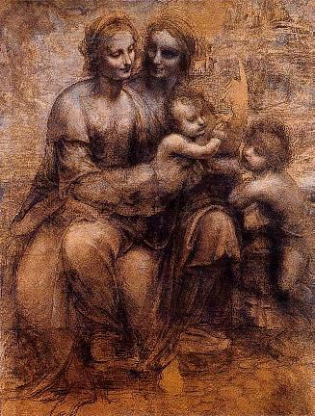
Над темой Мадонны с младенцем и ее матерью, святой Анной, Леонардо трудился с перерывами почти пятнадцать лет. Первой попыткой подойти к этой теме можно считать так называемый Картон Бурлингтонского дома (Национальная галерея, Лондон). Леонардо создал его приблизительно в 1499 году. При первом взгляде на картон зритель ощущает его неземную красоту, но вместе с тем и что-то необычное. Леонардо создал странную композицию, он нарисовал одну взрослую женщину на коленях у другой. В жизни это выглядело бы смешно, но композиция вызывает только восхищение. Две грациозные женщины, мать и дочь, между которыми как бы стерта разницу в возрасте, представляют собой удивительно гармоничное сочетание. Внешне Мария и Анна настолько похожи, что их нежные лица постепенно превращаются в одно. Вот что писал Леонардо насчет изображения лиц: «Величайший недостаток живописцев повторять те же самые лица в одной и той же исторической композиции. У таких живописцев всегда одни и те же красивые лица, которые в природе никогда не повторяются: если бы все красоты одинакового совершенства вернулись к жизни, они составили бы население более многочисленное, чем живущие в наш век», так же этих двух женщин связывает младенец Христос, благословляющий маленького Иоанна Крестителя. Картон по своей эмоциональной глубине поражает многих, недаром он считается одной из самых прекрасных работ Леонардо.
Вторым вариантом был картон, созданный специально для сервитов, но он, к сожалению, утерян. О нем сохранились лишь письменные свидетельства. «Когда он был закончен, - пишет Вазари, - комната, где он стоял, постоянно была наводнена мужчинами и женщинами, молодыми и старыми; такую толпу можно видеть только на самых торжественных праздниках. Все спешили посмотреть на чудо, сотворенное Леонардо». Показ состоялся в марте или в апреле 1501 года.
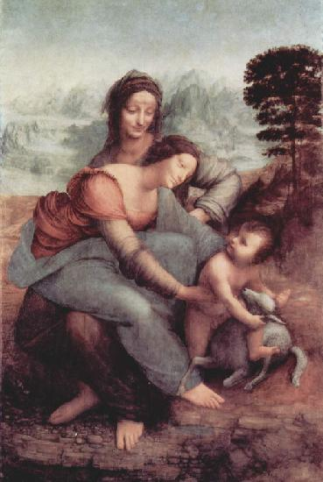
В это время мантуанская маркиза Изабелла д’Эсте, высокообразованная дама и тонкая ценительница искусства, искала возможности заручиться согласием Леонардо на какую-нибудь серьезную работу. 27 марта 1501 года она пишет во Флоренцию, желая узнать, чем занят Леонардо, и как долго он пробудет во Флоренции. Она хочет узнать, принял бы он от нее предложение написать картину. Если бы Леонардо согласился на это, она ничем не стеснила бы его замысла и распределения времени. В случае если бы он отказался, маркиза хотела бы получить небольшую картину Мадонны. Поверенный маркизы, викарий кармелитов Пиетро Новеллара отвечал, что жизнь Леонардо разнообразна и совершенно неуловима. По-видимому, по возвращению во Флоренцию он сделал только один набросок на картоне. «Этот картон представляет младенца Христа, в возрасте приблизительно одного года, который тянется с рук матери, склонившись к ягненку и как бы обнимая его. Приподнимаясь с колен св. Анны, мать придерживает младенца, стараясь отклонить его от ягненка, который символизирует Страсти. Св. Анна, тоже немного приподнимаясь, как бы хочет остановить дочь, чтобы она не отрывала младенца от ягненка: это, быть может, церковь, которая не желала бы, чтобы страдания Христа были предотвращены. Этот эскиз еще не окончен. Ничего другого он не сделал, если не считать того, что от времени до времени он подправляет работы двух своих учеников. Он с увлечением предается геометрии и непостоянен в работе кистью».
Все это писалось 3 апреля 1501 года, а через день Новелларо сообщает маркизе следующие важные подробности: «Я узнал на этих днях решение Леонардо от его ученика Салаи и других его друзей, и это побудило меня посетить его, чтобы лично убедиться, в каком положении находится дело. Оказывается, что математические занятия совершенно отвратили его от живописи до такой степени, что он едва решается взять в руки кисть. Однако я сделал все, что мог, употребив все мои старания, чтобы склонить его исполнить желание Вашей Светлости, я откровенно изложил ему условия, и мы пришли к следующему соглашению: если он сможет отклонить приглашение французского короля, не лишаясь благорасположения монарха (чего он надеется достигнуть, самое большое, в течение одного месяца), он принял бы службу у Вашей Светлости предпочтительно перед всякой другой. Как бы то ни было, он сделает портрет и доставит его Вашей Светлости, потому что маленькая картина, заказанная ему для некоего Роберте, фаворита французского короля, в настоящее время уже окончена. Эта маленькая картина изображает Мадонну, сидящую и работающую за веретеном, между тем как дитя Христос, поставив ножку на корзину с шерстью, держит ее за руку и с удивлением смотрит на четыре луча, которые падают в форме креста, как бы направляясь к ним. Он с улыбкою берется за веретено, стараясь отнять его у матери. Вот относительно чего мне удалось с ним условиться».
Леонардо да Винчи, которому уже улыбалась службы могущественному французскому королю Людовику XII, не мог польстится на службу у восхитительной, но далеко не могущественной в политическом смысле мантуанской маркизы. Он явно, хотя и с изысканной вежливостью уклонился от предложений, сделанных ему поверенным Изабеллы д’Эсте.
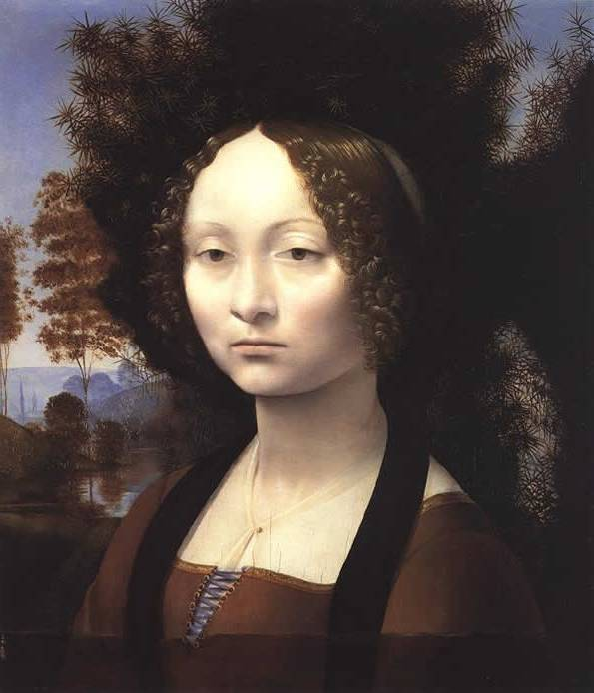
Помимо предложенных выше работ, Леонардо вновь занялся своим смелым проектом 1472 года (проведение канала между Флоренцией и Пизой) и другими инженерными планами, а так же приступил к писанию портретов Джоконды и Джиневры Бенчи. Ни одна из этих крупных художественных работ не была еще доведена до конца, и Леонардо да Винчи, отрываясь от них, в то же самое время, в те же самые месяцы Мадонну для фаворита французского короля и рисовал св. Анну с Богоматерью.
В то же время в душе Леонардо царят два чувства – страх и желание. Острая потребность познать непознанное превалировало над его чувствами и, сжигая его изнутри, отгораживая от мира и человеческих страстей, заставляло заглянуть в неизведанное, чтобы увидеть там истину.
Вскоре Леонардо да Винчи покидает сервитов и снова превращается в военного инженера. На этот раз в роли его работодателя выступает Чезаре (Цезаре) Борджиа, самый жестокий, безжалостный и коварный тиран эпохи Возрождения.
Чезаре был одним из нескольких незаконных детей папы Александра VI, который присвоил себе папское звание 1492 году. Он сделал семнадцатилетнего Чезаре кардиналом, однако жизнь в Ватикане совершенно не отвечала характеру молодого человека. О Чезаре можно судить по тем легендам, которые он о себе оставил. Например, однажды он заколол кинжалом своего врага, который стоял так близко от его отца, что кровь обагрило папский одежды. В другом случае он собрал во внутренней дворе Ватиканского дворца несколько приговоренных к смерти преступников, стал развлекаться тем, что расстреливал несчастных людей из лука, стараясь целиться в те места на их телах, которые казались ему наиболее забавными.
Папа, заметив, что Чезаре не создан для службы в церкви, освободил его от всех обетов и решил сделать властителем Романьи (довольно большой области на севере Центральной Италии, расположенной между Тосканой и Адриатическим морем), на которую претендовал Ватикан. Чезаре показал себя достойным сыном отца. Он не останавливался ни перед чем, стремясь объединить Романью под властью папской курии.
Именно во время завоевания Романьи Чезаре призвал к себе Леонардо и назначил его своим архитектором и главным инженером. Это было в 1502 году. В это время судьба свела Леонардо с Николо Макиавелли, который занимал должность секретаря совета Десяти – комиссии, членам которой Синьория Флоренция, обеспокоенная размахом деятельности Чезаре, поручила отправить к нему с посольством.
После обеда и бесед с Борджиа Макиавелли сделал вывод: «Стремясь к славе и новым владениям, он не дает себе отдыха, не ведает усталости и не признает опасности. Он приезжает в одно место прежде, чем успеваешь услыхать про его отъезд из другого, он пользуется уважением солдат, и сумел собрать вокруг себя лучших людей Италии. Кроме того, ему постоянно везет. Все это делает его победоносным и страшным».
И всегда с Чезаре Борджиа следует его военный инженер – Леонардо да Винчи.… Пока господин обдумывает направление удара или какую-нибудь коварную хитрость, Леонардо успевает сделать быстрый набросок местности и предлагает, как ее лучше укрепить и оружие, каким следует воспользоваться при нападении. Чтобы облегчить работу Леонардо Чезаре выдал ему бумагу для свободного проезда по только что завоеванным им провинциям. «Его Христианнейшего Величества короля Франции герцог Валентино и Романьи, владетель Пьомбино, гонфалоньер св. Римской церкви и верховный капитан – всем нашим местоблюстителям, кастеланам, капитанам, кондукторам, солдатам и остальным, кто в нашем подчинении. Этой грамотой предлагаю и предписываю, чтобы нашему превосходнейшему и любимейшему главному инженеру и архитектору Леонардо да Винчи, которому дано поручение изучить местность, города и крепости и все другое, что он найдет нужным, предоставлен был всюду свободный проезд без пошлин и дружественное разрешение исследовать все, что он пожелает. Так же велю предоставлять ему проекты других инженеров, чтобы их исправлять. Во избежание нашего гнева никто не будет ему препятствовать. Дона в Павии, 18 августа 1502 года».
Совершенно очевидно, что герцог обратился к Леонардо, чтобы с его помощью воплотить свои наполеонские цели. При этом Леонардо нисколько не смущало, что в данном случае его изобретения будут направлены против родных тосканцев. У Чезаре Борджиа и Леонардо да Винчи к тому времени сложился прекрасный тандем. Ведь если Борджиа стал бы во главе огромного государства, то именно да Винчи смог бы измыслить для него такие торжества, такие пышные триумфы, которые могли бы удовлетворить даже его ненасытную, разнузданную и развратную натуру. Борджиа любил всяческие парады, празднества, оргийное веселье, пьяные пиры, он был жесток и кровожаден.
Вот какие следы остались в Романьи от инженерной работы Леонардо. По его совету, был совершенно разрушен укрепленный замок Болоньи, стоявший на пути между Фаэнцей и Имолой. На месте разрушенных замков были воздвигнуты новые сооружения для герцогского войска, а само место было названо Terra Cesarino.
В августе 1501 года Леонардо да Винчи разработал проект канала от Чезены к Porto Cesenatico. По-видимому, это была та первая работа, которой он зарекомендовал себя перед победоносным авантюристом. В начале сентября того же года да Винчи едет в Рим, чтобы там повидаться с герцогом. Отсюда он последовал за герцогом и папою в Пьомбино. Начиная с этого момента, работа Леонардо принимает характер систематической службы герцогу Валентино.
Путешествие по Романьи не могло внести в душу Леонардо никаких новых настроений, ведь Романья – «страна всякой душевной грубости», по словам самого Леонардо. Тут никогда не могло быть движения широких умственных интересов, которые охватывали бы не отдельных людей, а сплошные массы, как это было в Милане, Неаполе, Венеции, Флоренции и Риме. Когда Леонардо быстро переносился из одного конца Романьи в другой, вся она, залитая кровью, представляла собой какой-то нечеловеческий хаос. Между небом и землей здесь не было никакого созвучия. Люди задевали здесь воображение Леонардо только своей несносностью.
Во время пребывание в Пьомбино, Леонардо на короткое время посетил Урбино – сказочное горное гнездо, окруженное прекраснейшими в мире горизонтами. Здесь он заносит в свой альбом рисунок голубятни – маленький, невинный проект среди разных научных вычислений и военно-инженерных замыслов. В этом рисунке чувствуется натуралистическое вдохновение Леонардо да Винчи. Он всегда любил птиц, любил наблюдать их полет и всю жизнь мечтал о крыльях для человека.
В Урбино Леонардо еще ближе сошелся с Николо Макиавелли, и тот как-то написал в своих записях: «Уже много времени я не говоря того, что думаю, и редко думаю то, что говорю. Если же мне случается другой раз сказать правду, то я ее прячу под таким количеством лжи, что трудно доискаться. И Леонардо и Макиавелли тянуло друг к другу: оба они дьявольски умны и наблюдательны. Вскоре они сблизились и сопровождали Чезаре во время его военных кампаниях летом и осенью 1502 года, причел Леонардо рисовал карты, делал наброски каналов, ветряных мельниц и других объектов городского оборудования, а Макиавелли изучал Борджиа и делал предварительные заметки для книги, которую позднее назвал «Государь».
Именно в то время Макиавелли сделал вывод относительно организации военных сил итальянских городов. Их армия в основном состояла их наемников, которыми управлял до зубов вооруженный предводитель (кондотьер). Они работали только за самую высокую плату.
Однажды Чезаре не поладил со своими кондотьерами и те открыто выступили против него, осадив его в городе Имола. Среди кондотьеров был и приятель Леонардо Вителоццо Вителли. Заговорщики укрылись в пограничной крепости Урбино, и Чезаре ничего не оставалось, как через гонцов доставить кондотерам послание, в котором ложные обещания и посулы перемежались с угрозами. Красноречие Чезаре оказалось настолько успешным, что среди бунтовщиков начался разлад. Вскоре они сдались на милость победителя, и Чезаре сделал вид, что простил их. Однако Чезаре Борджиа был не такой человек, чтобы молча проглотить обиду.
В декабре 1502 года он убедил своих кондотьеров в том, что им нечего бояться, и пригласил четырех из них к себе на пир в Синигаглию. По замыслу Борджиа, двое из них были задушены, а двое остальных отосланы пленниками в Рим, где позже с ними расправились не менее жестоко.
И Леонардо, и Макиавелли были в то время в Синигагле. Вот, что написал о том событии Макиавелли Совету Десяти во Флоренцию: «Здесь идут грабежи; не знаю, удастся ли отправить донесение, ибо не с кем будет это сделать. По-моему пленных завтра не будет в живых». Среди тех, кого задушили, был и друг Леонардо, Вителли. Хотя Леонардо и до этого становился свидетелем преступлений Борджиа, гибель Вителли болью отозвалась его сердце. Только теперь Леонадо понимает, насколько зыбким был план Борджиа, и, здраво рассудив, что у Чезаре нет будущего, Леонардо в марте 1503 года возвращается во Флоренцию. Что касается самого Борджиа, то после отъезда Леонардо удача резко изменила ему. Спустя несколько месяцев после отъезда Леонардо, неожиданно умирает отец Чезаре папа Александр VI. Эта смерть подтвердила слух, что падение Борджиа произойдет, как только закончится срок договора, который Александр заключил с дьяволом. Весть о смерти Александра VI, подогретая слухом, взбудоражила Ватикан, и тогда Чезаре понял, что дни его сочтены. Вскоре он был убит во время случайной стычки, спровоцированной кем-то якобы из желания овладеть его драгоценным оружие.

6. ВТОРОЙ МИЛАНСКИЙ ПЕРИОД (1503 - 1515)

«Великие труды вознаградятся голодом и жаждой,
тяготями у ударами, и уколами, ругательствами,
и великими подлостями»
Леонардо да Винчи

После службы у Чезаре Борджиа Леонардо вновь вернулся во Флоренцию. Вскоре по приезду его просят сделать экспертную оценку проекта по отводу русла реки Арно за городом Пиза таким образом, чтобы город оказался лишенным доступа к морю. План был признан несостоятельным, но работа по его оценке натолкнула Леонардо на более существенную идею: по проекту, впервые выдвинутому еще в XIII столетии и теперь снова взятому на рассмотрение, предлагалось строительство большого канала, огибавшего несудоходный участок реки Арно и соединявшего Флоренцию водным путем с морем. Сделав точные замеры на местности, Леонардо изготовил карту, на которой показал маршрут канала (с преодолением горного перевала Серравалле). Проект в течение последующих столетий рассматривался снова и снова; он так и не был выполнен, однако уже в наше время точно по тому маршруту, который Леонардо выбрал для своего канала, была построена автострада от Флоренции до моря.

6.1. «БИТВА ПРИ АНГИАРИ»
В том же 1503 году Леонардо получил дорогостоящий заказ на роспись для зала Большого Совета в Палаццо Веккио во Флоренции (по другой версии Леонардо начал работать над этим заказом 28 февраля 1504 года в церкви Santa Maria Novella). Одновременно заказ на похожую тему поступил и Микеланджело (республиканское правительство, знавшее о соперничестве двух художников, поручило им изготовить эпические полотна на тему из недавней флорентийской истории). Леонардо тат же принялся за работу.
По замыслу, на этом картоне должна была быть изображена битва при Ангиари и победа, одержанная флорентинцами над ломбардскими войсками 29 июня 1440 года (битва при Ангиари продолжалась всего четыре часа и в ней погиб всего один человек и тоне от ранения – он свалился с лошади и был растоптан). Вот что Леонардо написал в своем дневнике до начала работы: «Сделай, прежде всего, дым артеллирийских орудий, смешанный в воздухе с пылью, поднятой движением лошадей и сражающихся. Сделай красноватой лицо, облик и вооружение аркебузьеров, и пусть эта краснота, чем больше отделяется от своей причины, тем больше теряется». Идею битвы при Ангиари Леонардо подсказал Макиавелли, которого поразило, каким образом у столь плохо организованного войска хватило доблести для победы, и насколько враг оказался труслив, что дал себя одолеть.
Картон Леонардо должен был быть окончен не далее, как через двенадцать месяцев, т.е. в феврале 1505 года. Судя по сохранившимся эскизам самого Леонардо, это должно было стать одним из его величайших произведений наряду с «Джокондой» и колоссальной конной статуей Франческо Сфорца. Но картина имела печальную судьбу: написанная масляными красками по штукатурке, она скоро начала осыпаться, и через некоторое время от нее не осталось следа. И, тем не менее, произведение это все еще живет как могучее предание, в мелких набросках и копиях.
Приступив к работе одновременно с Микеланджело, Леонардо к моменту оценки картона успел подготовить лишь среднюю часть композиции. Однако, картина, увиденная магистратом, показалась ему настолько совершенной, что ее решили тотчас выставить вместе с картоном Микеланджело в Папском зале, дабы как можно большее количество горожан смогла их рассмотреть и высказать свое мнение. Эту композицию Леонардо назвал «Битвой за знамя» и описал ее так: «Можно будет видеть на земле животных, которые всегда будут сражаться друг с другом с величайшим уроном и часто смертью с той и другой стороны. Они не будут знать предела своей злобе; в угоху их телам падет на землю большая часть деревьев великих лесов вселенной, и когда они насытятся пищей, их желанием станет причинение смерти, и страданий, и мучений, и безумия всякому живому существу».
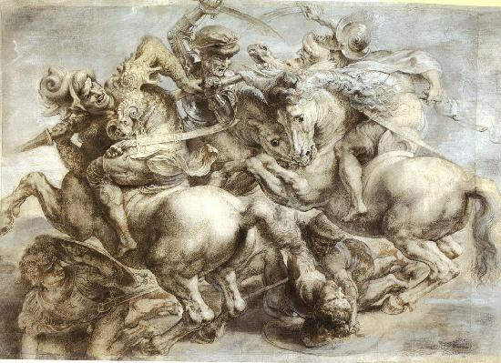
Леонардо неутомимо работал над рисунками лошадей и воинов, вызывая в своей фантазии всю стихийную мировую жестокость, то, что он сам часто называл «животным безумием». Вазари, описывая картину да Винчи, не находит слов, чтобы с достаточной силой выразить свое впечатление от представленных в ней людей и животных. «Нельзя описать, с какой точностью Леонардо изобразил одежду солдат, во всем ее разнообразии, шлемы и другие доспехи, не говоря уже о невероятном мастерстве в воспроизведении форм и линий лошадей, которым Леонардо, лучше всех других художников, сумел придать сильные мускулы и своеобразную красоту», - говорил Вазари.
В дневниках Леонардо сохранилось большое количество эскизов, изображающих фигуры, сплетенные друг с другом в дикой и свирепой ярости. Сейчас можно только представить, какое ошеломляющее впечатление должен был производить этот картон. Именно такое произведение могло выйти из рук этого ученого кудесника, с демоническими фантазиями, направляемыми холодными, бесстрастными знаниями точной науки. Такой совершенной батальной картины флорентийцы никогда не видели. Тем не менее, злые языки, способные на сплетню и придирки, могли указывать на поразительную гибкость нравственной личности Леонардо да винчи: он, который еще недавно служил миланскому герцогу, с жестоким великолепием расписал теперь победу флорентийцев над ломбардскими войсками. Его сердце ничем не смущалось.
Однако Леонардо потерпел двойную неудачу. Картоны обоих вызвали восторг современников и были признаны знатоками «школой для сего мира». Но картон Микеланджело, прославляющий выполнение воинского долга, показался флорентийцам более отвечающим патриотическому заданию. Совсем иные мотивы увлекали Леонардо. Нои их воплощение не было им доведено до конца. Его новые, слишком смелые эксперименты с красками опять не дали желанного результата, и, видя, что фреска начала осыпаться, он сам бросил работу.

После того, как Леонардо оставил работу над «Битвой при Ангиари», он помогает скульптору Рустичи в изготовлении трех статуй для флорентийского баптитерия, не оставляя при этом своих научных занятий. Так же в этом году он приступает к написанию портрета Лизы дель Джокондо (Мона Лиза).

6.2. ИДЕАЛЬНАЯ ЖЕНЩИНА
ЛИЗА ДЕЛЬ ДЖОКОНДО (МОНА ЛИЗА)

«Мне удалось создать картину
действительно божественную»
Леонардо да Винчи

Над этим сравнительно небольших размеров портретом Леонардо проработал четыре года. Вот что пишет об этой работе Вазари: «Взялся Леонардо выполнить для Франческо дель Джокондо портрет Моны Лизы, жены его... Так как Моны Лизы была очень красива, Леонардо прибег следующему приему: во время писания портрета он приглашал музыкантов, которые играли на лире и пели, и шутов, которые постоянно поддерживали в ней веселое настроение». (Вазари, возможно, ошибся: существует предположение, что на картине изображена не жена флорентийского дворянина дель Джокондо, а какая-то другая высокопоставленная особа… Как бы то ни было, благодаря Вазари этот женский образ вошел в историю мировой культуры под именем «Моны Лизы» или «Джоконды»). Вазари считал, что благодаря этому приему, «да Винчи добился и изобразил ту восхитительную улыбку, при взгляде на которую испытываешь скорее небесную, чем земную радость…». Однако, в основе этой знаменитой улыбки Джоконды, порожденной рукой великого художника,- всего лишь улыбка над шутовскими потехами.
Эта картина и слава ее (что бывает далеко не всегда), очевидно, ровесницы. Ведь уже Вазари писал о «Моне Лизе»: «Тот, кто, глядя на нее, хотел бы убедиться, насколько искусство в состоянии воспроизводить природу, мог бы это легко осуществить. Ибо тут были переданы все частности, которые можно изобразить с помощью тончайшей кисти. Так глаза обладали тем блеском и влажностью, которые можно везде наблюдать в жизни… Брови, у которых, казалось, видно было, как каждый отдельный волосок вырастал из кожи то более толстый, то более тонкий… не могли быть изображены более естественно. Нос, с его красивыми розовыми и нежными ноздрями, казался живым. Рот… заставлял забывать о живописи, так естественно он был написан. Во впадине шеи тот, кто рассматривал ее с особым вниманием, мог разглядеть биение пульса, и вообще, право, можно сказать, что эта картина была так написана, что любой художник, будь он каким угодно самонадеянным, при виде ее должен был бояться и дрожать…»
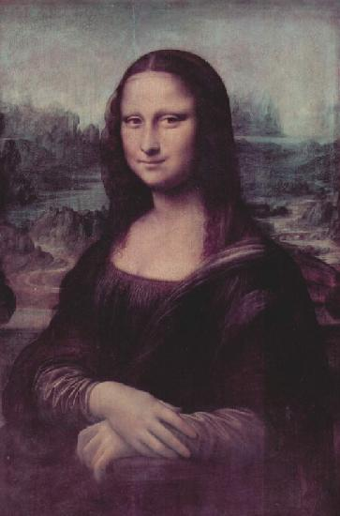
Свидетельство Вазари о тех ухищрениях, к которым прибегал Леонардо, чтобы добиться на лице модели нужного ему выражения, очень показательно для творческого метода великого художника, который говорил, что «хороший живописец должен писать две главные вещи – человека и представление его души».
«После Джотто, - писал Леонардо, - искусство упал потому, что все стали подражать уже существующим картинам, и так пошло до тех пор, пока флорентиец Томазо, прозванный Мазаччо, не показал своими совершенными работами, что мастера, исходящие в своих произведениях из чего-либо иного, кроме природы, наставнице учителей, трудятся напрасно».
В оценке, которую «Джоконде» дает все тот же Вазари, - знаменательная, исполненная глубоко смысла градация: все совсем как в действительности, но, глядя на эту действительность, испытываешь некое новое высшее наслаждение, и кажется, что сам жизнь не может быть иной. Другими словами: действительность, обретающая некое новое качество в красоте, более совершенной, чем та, которая обычно доходит до нашего сознания, красоте, которая есть творение художника, завершающего дело природы. И, наслаждаясь этой красотой, по-новому воспринимаешь видимый мир, так что веришь: он уже не должен, не может быть иным.
Это и есть магия великого реалистического искусства Высокого Возрождения.
Согласно сведениям Вазари, портрет Моны Лизы был исполнен в 1503 – 1505 годах. И в числе некоторых других работ увезен Леонардо во Францию.

В мае 1506 года наместник французского короля Людовика XII – Шарль д’Амбуаз, с которым Леонардо да Винчи связывали теплые отношения еще с 1503 года, начинает забрасывать магистрат посланиями, в которых просьбы отпустить в Ломбардию Леонардо перемежаются со скрытыми угрозами. Республиканское правительство, уже раздраженное медлительностью и капризами Леонардо, соглашается дать ему отпуск на три месяца с условием вернуться во Флоренцию к назначенному сроку и представить поручителя, обязанного уплатить за его счет денежный штраф в 150 флоринов, в случае невыполнения договора.
Одним майским утром Леонардо, Салаи, их прислуга и возчики покинули Флоренцию. Леонардо должен был вернуться в августе 1506 года, однако, прибыв в Милан, Леонардо не спешил обратно.
Здесь в Ломбардии он пишет для наместника короля Леду с близнецами – диоскураим, только что вылупившимися из яиц, снесенных ею от чудесной связи с Юпитером. А вскоре в Милан прибыл сам Людовик XII, которого восхитили работы Леонардо и праздник, который Леонардо устроил в честь прибытия августейшей особы. В благодарность король наконец-то уладил давнюю тяжбу Леонардо с монахами монастыря св. Зачатия и выкупил у них «Мадонна в скалах» за сумму, значительно превышающую ту, которая была указана в договоре. Взамен монахи получили исправленную копию прежней, где лицо коленопреклоненного ангела не было столь лукавым.
Король вскоре покинул Милан и Леонардо попал под покровительство наместника. В Милане Леонардо чувствовал себя не уютно. Слишком еще живы были воспоминания о годах, проведенных с Лодовико Сфорцо. Слишком тяжело для Леонардо было ходить рядом со сводами городских ворот, где был повешен его приятель Джакоппо Андрея Феррарского, и по мостовым, где еще были живы следы не менее ужасного преступления – сделанные подпорки из его Колосса. Леонардо не хотел возвращаться во Флоренцию еще потому, что сейчас там идет имущественная тяжба с братьями, которые после смерти отца Леонардо отказались выплатить причитающуюся ему долю наследства.
Чтобы не накалять обстановку между Леонардо и магистратом, наместник короля Шарль д'Амбуаз пишет флорентийской Синьории два письма, где просит продлить срок его отпуска на весь сентябрь. В итоге, во Флоренцию Леонардо возвращается только в декабре 1506 года, уже почти под покровительством французской державы, что не могло не вызвать во флорентийском обществе глухого, хотя и сдержанного негодования. Его охранял авторитет враждебного государства, и как любимец французского владыки он делался неприкосновенным для маленькой и слабой в военном отношении республики.
В средине 1507 года посол флорентийской республики при французском короле, Франческо Пандольфини, отправил письмо Синьории, в котором просил, чтобы Леонардо да винчи перешел на службу к Людовику XII. Синьория с особенным удовольствием было готова предоставить королю услуги не только одного Леонардо, но и других своих художников. Самому Леонардо она выражает свое полное благоволение по поводу работ, исполняемых по заказу французского правительства, хотя и не питает к теплых чувств к художнику, что не удивительно, ведь Леонардо оказывал явное предпочтение чужеземному правительству перед итальянской республикой и тем должен был возбуждать ропот в патриотически настроенных кругах флорентийцев.
Было ясно, что все его отношения с Флоренцией приходили к концу, обрывались, заканчиваясь взаимными недоумеваниями, которыми вообще была полна жизнь Леонардо. Если он впоследствии и приезжал из Милана во Флоренцию, то только на короткие сроки, по внешним личным надобностям, и опять-таки с покровительственными грамотами от французских властей. И Синьория, не желая огорчать своего старинного суверена и защитника французского короля, неожиданно быстро удовлетворила иск Леонардо относительно наследства отца и уладила дело, касающееся якобы несправедливого наследства дяди Франческо. Наконец-то Леонардо может спокойно уехать в Милан, но в его судьбе происходит решительная перемена: последовали события политического характера, которые отняли у него всякую надежду прочно основаться в Милане под покровительством французских властей. Эту надежду разрушил сын Лодовико Моро, Максимилиан, который, опираясь на сильную помощь швейцарского войска и на покровительство германского императора, овладел Миланом. 29 декабря 1512 года он торжественно вступил в город как законный наследник престола.
Однако Максимилиан, человек мелочный по характеру и ничтожный по образованию, вместе с новой администрацией не спешил предоставить Леонардо какую-нибудь должность или заказ. Поэтому да винчи счел, что самым благоразумным решением в сложившейся ситуации будет уехать в имение Ваприо, к северу от Милана, к своему другу и ученику Франческо Мельци. Однако и здесь долго он оставаться не мог. Положение становилось все более и более двусмысленным. Оставалось одно – вообще уехать из Милана. Об этом свидетельствует запись, занесенная им в то время в свою записную книжку: «Оставил Милан для Рима 24 сентября 1513 (1514) года, вместе с Джованни, Франческо Мельци, Салаи, Лоренцо и Фанфона».
Судьба на старости лет резко меняется, впереди лежит неведомый путь с новыми огорчениями и глубокими разочарованиями. Однако фортуна вновь улыбается Леонардо. Во Флоренции, по пути в Рим, ему оказывается почти восторженное внимание со стороны Джулиано Медичи, сын Лоренцо Великолепного, - человек с фантастическим полетом воображения, склонный к артистическому обществу и щедрый в своем меценатстве. Его брат, Джованни Медичи, был незадолго пред тем избран на папский престол под именем Льва X. Джулиано тотчас заручился поддержкой брата, чтобы тот мог обещать Леонардо да Винчи внушительное покровительство в папской резиденции. Они вместе отправились в Рим, где Джулиано предоставил художнику помещение в самом Ватикане
Уже одолеваемый старческими болезнями, Леонардо да Винчи продолжает в Риме свои научные занятия законами полета, изготовляет из воска механических птиц, летающих в воздухе, и развлекается выдумками, достойными изобретательности его молодых лет. Так же он продолжает заниматься анатомией, к чему папа Лев X относится весьма неоднозначно.
Леонардо да винчи был бесконечно одинок среди людей, чуждых ему по мировоззрениям и симпатиям и не уступающих ему в мощи живописного творчества. Дни тянулись за днями, приближались новые события, и в положении Леонардо да Винчи наступала последняя роковая перемена.
В конце сентября 1514 года в сопровождении Франческо Мельци и верного своего слуги Леонардо достиг города Пармы, чтобы приступить к составлению географических карт, необходимых на случай военных действий с Францией. Здесь мы снова видим удивительное равнодушие Леонардо. Он готов служить Италии и снова завоевать себе имя первого ученого страны, готовя военные ловушки против своих покровителей.
Состояние здоровья да винчи весьма плачевное: весь его могучий организм, подорванный титанической работой мысли, требует покоя и размеренности. Еще больше его здоровье подрывает известие о болезни Джулиано. И вскоре после срочного отъезда Джулиано в Рим, положение Леонардо становится все более и более плачевное. К тому же на Италию, заручившись поддержкой Англии, Германии и Венецианской республики, 14 сентября наступает французский правитель Франциск I. Вскоре он подступает к Милану и уже 17 сентября 1515 года Франциск I торжественно вступает в Милан, а в октябре Максимилиан Сфорцо подписывает свое отречение от миланского престола.
Все эти события существенным образом сказались на судьбе Леонардо да винчи. Узнав о победе французов, он направляется в Павию и участвует в торжественном приеме Франциска I. Именно тогда Леонардо принимает окончательное решение перейти на сторону французов и уже в декабре того же года Леонардо сопровождает короля в Волонью, где был подписан унизительный для папы договор между Францией и Римом. Вот запись Леонардо относительно своего отъезда: «Смотри же, надежда и желание водвориться на свою Родину и вернуться в первое свое состояние уподобляются бабочке в отношении света. Так же и человек, который всегда с непрекращающимся желанием, полный ликования, ожидает новой весны, всегда новых месяцев и новых годов, причем, кажется, что желанные предметы слишком медлят прийти, не замечает, что собственно желает разрушения. И желание это есть квинтэссенция, дух стихий, который, оказываясь заточенный душой человеческого тела, всегда с стремится к пославшему его. И хочу, чтобы ты знал, что это постоянное желание – спутник природы, а человек – образец мира».

7. ПОСЛЕДНИЕ ГОДЫ ЖИЗНИ (1515 - 1519)

«Если ты одинок, то полностью принадлежишь самому себе.
Если рядом с тобой находится хотя бы один человек, то ты
принадлежишь себе только на половину или даже меньше, в
пропорции к бездумности его поведения; а уж если рядом с
тобой больше одного человека, то ты погружаешься в
плачевное состояние все глубже и глубже»
Леонардо да Винчи

Судьба с ее таинственными силами и неведомыми задачами забрасывает Леонардо да винчи во Францию. С ним едут Франческо Мельци и преданный слуга Виланис. Леонардо навсегда покинул итальянские границы, чтобы на чужбине достичь того, что ему не удалось реализовать на родине. Трудно представить, что он переживал, уезжая в Амбуаз. Нигде в мире он не мог чувствовать себя так, как в Италии. Франция являлась для него только печальным убежищем после многих лет великих трудов и тяжелых жизненных разочарований.
Италия осталась далеко позади, и вместе с тем побледнела мечта о каких-нибудь новых, достойных его художественных созданий. Разумеется, он не мог создать новые образы в чуждой ему природе и обстановке. Его произведения все равно остаются глубоко итальянскими.
И все же, 17 мая 1517 года Леонардо, вместе со своими верными друзьями прибыл в Амбуаз и поселился в Кло-Люсе, небольшом замке, предоставленным в его распоряжение. У Леонардо да винчи началась новая жизнь. Прелесть новизны и впервые абсолютная жизненная защищенность. Действительно, двор оказывал величайшее внимание великому итальянцу.
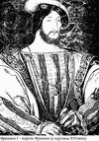
Отношения Франциска и Леонардо были более чем прекрасные. Только при Франциске художник забыл, что такое нужда. Король Франции по достоинству оценил многогранность натуры Леонардо и просил художника лишь об одном – иметь возможность беседовать с ним и наслаждаться его обществом. Франциск I настолько дорожил обществом известного художника и хотел сделать его жизнь во Франции настолько приятной, что предоставил Леонардо лошадей из королевской конюшни. Однако Леонардо это уже особо не радовало. И хотя его тщеславие было удовлетворено, да винчи печально замкнулся в своем маленьком замке, выходя из него только в особенно торжественных случаях, что не помешало французскому двору поклоняться ему, как идолу. И вскоре Леонардо заслуженно приобрел статус первого художника, инженера и архитектора короля. Именно здесь, во Франции, он создал проект идеального города под названием Ромолонтино, т.е. Маленький Рим. Первые чертежи Ромолонтино появились еще в Милане, во Франции Леонардо продолжил работу над идеальным городом. По его замыслу, это должен был быть двухуровневый полис, на первом уровне которого располагались бы рабочие мастерские, магазины, хранилища, дороги для повозок; второй же уровень предназначался для пеших прогулок и прочих удовольствий.
В шестьдесят пять лет, - в возрасте, который при его прославленной физической мощи не должен был бы считаться особенно преклонным, - с ним случилась ужасная для художника трагедия: у него стала отниматься правая рука. Это мешает ему продолжать работу как живописца (он не мог четко накладывать краски), но это не мешает ему продолжать свои обычные занятия с научными изысканиями. Он показывает королю прообраз вертолета, планер, раздвижные мосты, подводные лодки, пулеметы. Но Франциск I, как и его предшественники, в маэстро больше ценил живописца и устроителя праздников.
В это время Леонардо да винчи замыслил сложную водную систему, которая должна была одновременно осушить и оплодотворить нездоровую болотистую почву местности, прилегавших к Амбуазу. Одинокая жизнь Леонардо да Винчи, его научные труды и новые художественные попытки прерывались суетными придворными празднествами, которые бесплодно истощали его изобретательность.
Вскоре по прибытии его в Амбуаз, в октябре 1517 года, начался ряд торжеств. И Леонардо для нового придворного общества изобрел чудо механики – двигающегося льва, сыплющего из груди лилии. Затем в мае 1518 года, в Амбуазе, по поводу рождения ребенка в королевской семье и бракосочетания герцога Урбинского с дочерью герцога Бурбонского, открылся целый ряд новых шумных и пышных зрелищ…
Четыре года Леонардо жил под покровительством французского монарха. К его сожалению, во Франции, как и в Италии, он не смог найти применения своим разработкам.
А время отсчитывало для него последние часы. 23 апреля 1519 года, когда маэстро уже почти не вставал с постели, он составил свое знаменитое духовное завещание.

7.1. ДУХОВНОЕ ЗАВЕЩАНИЕ ЛЕОНАРДО ДА ВИНЧИ

«Да будет известно всякому человеку, живущему ныне, и всякому, кто будет жить, что в суде короля, нашего господина, В Амбуазе, в нашем присутствии, мессер Леонардо да Винчи, живописец короля, проживающий в настоящее время в месте, именуемом Клу, вблизи Амбуаза, сознавая неизбежность смерти и неопределенность часа ее, признал и исповедал перед означенным судом, пред нами, что он подчинился и подчиняется всему, совершаемому согласно смыслу настоящего его завещания и выражению его последней воли, а именно: во-первых, он вручает душу свою Господу Богу нашему, преславной Деве Марии, святому Михаилу и всем блаженным ангелам и всем святым мужам и женам рая. Означенный завещатель хочет быть погребенным в церкви Saint-Florentin в Амбуазе, и чтобы тело его перенесено было туда капелланами этой церкви. Чтобы тело его было сопровождаемо от означенного места до означенной церкви Saint-Florentin всем причтом означенной церкви, а именно: ректором и настоятелем, или их викариями, и капелланами церкви св. Дениса в Амбуазе, а также меньшею братиею означенного места. И прежде, чем тело его будет перенесено в означенную церковь, завещатель желает, чтобы в означенной церкви Saint-Florentin были отслужены три большие мессы с дьяконом и клириком, и чтобы в тот же день, когда будут отслужены три большие мессы, были также отслужены тридцать малых месс в церкви св. Григория. Чтобы в названной церкви св. Дениса была совершена подобная же служба. Чтобы в церкви названных братий-иноков была совершена такая же служба.
Названный завещатель дарует и оставляет мессеру Франческо Мельци, миланскому дворянину, в благодарность за услуги и расположение, оказанные ему доныне, все и каждую из его книг, которые находятся теперь в его собственности, и другие принадлежности и рисунки, относящиеся к его искусству и занятиям в качестве художника. Он, завещатель, дарует и оставляет, отныне и навсегда. Батиста де Виланис, слуге своему, половину, а именно середину своего сада, которые находится за стенами Милана, а другую половину этого сада Салаи, своему слуге, построившему и возведшему в этом саду дом, который должен быть и оставаться отныне и навсегда собственностью названного Салаи, его наследников и преемников, и все это в награду за добрые и приятные услуги, оказанные ему до настоящего дня названными Виланис и Салаи, его слугами. Он, завещатель, дарует Матурине, своей служанке, одежду хорошего черного сукна, подбитую кожей, суконный головной убор и два дуката, которые должны быть выданы ей в один прием, и это так же в награду за добрые услуги, оказанные ему названною Матуриною до настоящего дня. Он желает, чтобы на похоронах его было шестьдесят восковых свечей, несомых шестьюдесятью бедными, которым должно быть заплачено за труд по усмотрению названного Мельци, причем свечи эти должны быть разделены между четырьмя названными церквями. Названный завещатель дарует каждой из означенных церквей десять фунтов воска в виде толстых свечей, которые должны быть зажжены там в день, когда будут совершены названные службы. Чтобы роздана была милостыня бедным богадельни и бедным св. Лазаря в Амбуазе, и для этого должно быть выдано и выплачено казначеям каждого из братств сумма в размере семидесяти турских су. Он, завещатель, дарует и оставляет названному мессеру Франческо Мельци, в его присутствии и с его согласия, остаток своей пенсии и ту сумма денег, которую ему должны выплатить к настоящему времени и по день его смерти через главного казначея Жана Сапена, все и каждую сумму, которую он получил от названного Сапена из указанной пенсии, в том случае, если он умрет раньше названного Мельци и ни в каком другом случаи. Эти деньги находятся в настоящее время при нем, завещателе, в названном месте Клу, как он говорит. Точно так же он дарует и оставляет названному Мельци все и каждую из его одежд, которые находятся в настоящее время при нем, в названном месте Клу, как в благодарность за добрые и приятные услуги, оказанные ему поныне, так и в возмещение его затрат и трудов, которые он понесет при исполнении настоящего духовного завещания, чтобы все это было совершено на средства завещателя.
Он повелевает и хочет, чтобы сумма в четыреста скуди, которую он оставил на хранение камерлингу церкви Santa Maria Nuova, в городе Флоренции, была отдана его кровным братьям, живущим во Флоренции, вместе с прибылью и доходами, которые могли нарасти у названного камерлинга для названного завещателя на означенные четыреста скуди с того дня, когда они были вручены названным завещателем названному камерлингу. Желает и повелевает названный завещатель, чтобы названный мессер Франческо Мельци был и оставался единственным во всем и для всего исполнителем завещания названного завещателя, и чтобы его завещание возымело свое полное и нерушимое действие. И все изложенное и сказанное должно блюсти, исполнять и неизменно сохранять, для выполнения чего он, мессер Леонардо да Винчи, признанный законом завещатель, обязал и обязует настоящим документом своих наследников и преемников всем своим имуществом, движимым и недвижимым, настоящим и имеющим поступить, и отказался и отказывается настоящим документом, в точном смысле, от всего, в общем и в частностях, что противно этому завещанию.
Дано в названном месте Клу, в присутствии магистра Эспри Флери, викария в церкви св. Дениса в Амбуазе, Вильгельма Круазана, священника и капеллана магистра Киприана Фулькена, брата Франциска де Кортона и Франциска из Милана, инока из монастыря младших братии в Амбуазе, свидетелей, для этого приглашенных и призванных постановлением означенного суда, в присутствии названного Франческо Мельци, который выразил свое согласие, обещал верой и лично поклялся собственной жизнью, при нашей законной гарантии, никогда не допускать ни словом, ни делом нарушения этого завещания.
Запечатано, согласно его желанию, королевской печатью, установленной для законных актов в Амбуазе и в знак подлинности.
Дано апреля 23-го дня 1518 года перед Пасхою.
И дня 23-го того же месяца апреля 1518 года в присутствии Вильгельма Боро, королевского нотариуса амбуазского судебного округа, названный Леонардо да Винчи даровал и оставил своим духовным завещанием и выражением последней воли названному Баттиста де Виланис, в его присутствии и с его согласия, право над водой, которое блаженной памяти король Людовик XII, последний из почивших королей, даровал некогда означенному да Винчи, по течению канала св. Христофора в герцогстве Миланском, для пользования де Виланису отныне и навсегда, в таком именно виде в смысле, в каком означенный государь сделал ему этот дар, в присутствии Франческо Мельци, миланского дворянина, и моем. И в тот же день апреля, того же года он, Леонардо да Винчи, своим завещанием и выражением последней воли даровал означенному Баттиста де Виланис, в его присутствии и с его согласия всю мебель, в целом и частях, и утварь его дома, находящегося в названном месте Клу. Все это только в том случае, если названный де Виланис переживет названного Леонардо да Винчи. В присутствии названного Франческо Мельци и моем, нотариуса Боро».
***
Спустя месяц великий Флорентиец умер. Если верить Франческо Мельци, самому преданному из учеников Леонардо, последними словами Леонардо были: «Я чувствую себя, как вода в реке. Меня уносит течение смерти…» Незадолго до смерти он встал, опираясь на друзей, с постели, исповедался, проливая слезы, и с благоговением принял святое причастие.
«Думая, что я учусь жить, я учился умирать», - писал Леонардо в своем дневнике. Что ж, и в этой науке он стал непревзойденным мастером. Да винчи умер красиво, как суждено умирать лишь королям. Вазари описывает приезд короля Франции в замок Кло-Люси к Леонардо. «В это время прибыл король… из почтения к монарху Леонардо, выпрямившись, сел на постели и стал рассказывать о своей болезни и при этом высказал, что много согрешил против бога и людей… Тут приключился с ним припадок, провозвестник смерти. Тогда король, поднявшись, взял его голову в свои руки… и божественнейшая душа Леонардо, сознавая, что большей чести удостоиться не может, отлетела в объятьях упомянутого короля на семьдесят пятом году жизни». Однако историки уверяют, что 2 мая 1519 года король находился далеко от Кло-Люсе в своем замке в Сен-Жермен-ан-Ле, где праздновал рождение второго сына. Но какое значение имеет правда, если вымысел так прекрасен… Как говорит исследователь творчества Леонардо – Аллесандро Веццози, «когда речь идет о Леонардо, ничего определенного быть не может, но все способствует созданию мифа…»
Но вот как пишет о смерти Леонардо Франческо Мельци: «Пока не распадется мое тело, я буду постоянно чувствовать это горе. Горе, которое должны разделять все люди, потому что не во власти природы создать еще одного такого человека. Да успокоит всемогущий бог душу его, - он ушел из этой жизни со всеми обрядами Матери Святой Церкви и мирно настроенный». Остальные части письма представляют передачу последней воли Леонардо да винчи согласно его духовному завещанию, и, может быть, дополнительными распоряжениями.
Леонардо был похоронен в католическом соборе в Амбуазе, который спустя полвека был разорен протестантами. Только в XIX веке его кости извлекли из общей ямы и перезахоронили, но твердой уверенности, что останки принадлежат именно ему, у исследователей нет. Просто останки, лежащие сейчас в могиле Леонардо да Винчи, - самый крупный скелет из найденных на месте кладбища.

8. ЭПИЛОГ

В своем реферате я хотела как можно точнее и детальнее поведать жизнь Великого Гения, человека интересного и захватывающего в любые времена.
Своей реферат я бы хотела закончить отрывком из статьи Рериха о Леонардо да Винчи: «Если человек добродетелен, не прогоняйте, а почитайте его, чтобы у него не было причин оставить вас. Если вы встретитесь с такими людьми – почитайте их, так как они Боги на этой Земле и достойны такого же поклонения, как священные статуи образы».

9. Список используемой литературы

1) Адамчик М. Леонардо да Винчи. 2005, издательство АСТ
2) Детская Энциклопедия. Т. 8 – Из истории человеческого общества. 1976, издательство «Педагогика»
3) Свеченовская И. Леонардо да Винчи. Зашифрованный гений. 2005, издательский дома «Нева»
4) Журнал «Биография». №11 ноябрь 2005 года
5) Любимов Л. Искусство Западной Европы. 1976, «Просвещение»
6) Варшавский А. Пелика с ласточкой. 1971, «Детская литература»
7) Степанова В. и Шевеленко А. История Средних веков (XV - XVII). 2001, «Просвещение»

